

Л. Н. РАИНКИНА



УЧЕБНОЕ ПОСОБИЕ



УХТА 2001

Министерство образования Российской Федерации

 | Ухтинский государственный  технический университет

Л. Н. Раинкина

ГИДРОМЕХАНИКА

Допущено Учебно- методическим объединением
вузов Российской Федерации
по высшему нефтегазовому образованию
в качестве учебного пособия
для студентов вузов нефтегазового профиля
по направлению подготовки дипломированных специалистов «Нефтегазовое дело»

Ухта 2002
УДК 621.65: 532.001.2 (075)
Р18
Раинкина Л. Н. Гидромеханика: Учебное пособие. - Ухта: УГТУ, 2002. – 113 с., ил.

ISBN 5-88179-167-3

Учебное пособие предназначено для студентов, обучающихся по специальностям: 090600-”Разработка и эксплуатация нефтяных и газовых месторождений”, 090800-”Бурение скважин”, 090700-”Проектирование и эксплуатация магистральных газопроводов”, 170200-“Машины и оборудование нефтяных и газовых промыслов".
В пособии рассмотрены основные вопросы теории статики и динамики жидкостей на примерах решения стандартных задач. Приведены примеры расчетов, задания для выполнения расчетно-графических и контрольных работ и методические указания по их выполнению.
Предназначено для студентов дневной и заочной формы обучения.

Рецензенты: кафедра нефтяной и подземной гидромеханики РГУ им. И.М. Губкина (зав. кафедрой профессор Кадет В. В.); зам. директора по науке института «ПечорНИПИНефть» д.т.н. Литвиненко В. И.

© Ухтинский государственый технический университет, 2001
© Раинкина Л. Н., 2001

ISBN 5-88179-167-3

 | ВВЕДЕНИЕ

Перед вами, уважаемый читатель, учебное пособие, которое призвано помочь вам в изучении курса «Гидромеханика» и выполнении контрольных работ.
Законы гидромеханики на практике используется везде, где в технологических процессах используется неподвижная или движущаяся жидкость.
Законы гидромеханики – основа расчетов в нефтегазовом деле.
По курсу гидромеханики студенты заочной формы обучения специальностей «Разработка и эксплуатация нефтяных и газовых месторождений» (РЭНГМ) и «Проектирование и эксплуатация магистральных газопроводов» (ПЭМГ) выполняют две контрольные работы, курсовую работу, цикл лабораторных работ, сдают зачет и экзамен.
Студенты очной формы обучения выполняют две расчетно-графические работы, курсовую работу, цикл лабораторных работ, сдают экзамен.
Основная цель при изучении курса – научиться решать задачи.
Чтобы научиться решать задачи, необходимо:
- Изучить и хорошо понимать АЗБУКУ гидромеханики – содержание основных понятий, таких как давление в жидкости, сила давления жидкости на поверхность, энергия, расход, средняя скорость, напор и др.
- Знать и понимать законы механики, определяющие условия равновесия жидкости и твердого тела в жидкости.
- Знать и понимать законы сохранения массы и энергии.

Запомните!
Решать гидромеханические задачи по аналогии, используя некий набор стандартных формул, без понимания смысла того, что вы делаете – самое неблагодарное занятие и пустая трата времени для вашего образования.
В данном пособии суть гидромеханики раскрывается при подробном решении стандартных задач. В процессе решения делаются небольшие отступления в теорию, поясняющие методику решения задачи.

ВНИМАНИЕ!
Перед выполнением контрольных работ необходимо изучить методику решения стандартных задач.
В помощь вам, уважаемый читатель, рекомендуются следующие учебные пособия и учебники:
- Розенберг Г. Д. Сборник задач по гидравлике и газодинамике для нефтяных вузов. –М: Недра, 1990.
- Рабинович Е. З., Евгеньев А. Е. Гидравлика.- М: Недра, 1987.
- Раинкина Л. Н. Гидростатические расчеты. –Ухта: УГТУ, 1997.

РАЗДЕЛ 1

СТРУКТУРА КУРСА

И ЕГО ОСНОВНОЕ СОДЕРЖАНИЕ

Курс состоит из двух частей - гидростатики и гидродинамики. Ниже перечислены основные задачи, которые Вы, уважаемый читатель, должны научиться решать после изучения курса гидромеханики.

ГИДРОСТАТИЧЕСКИЕ РАСЧЕТЫ –

основаны на условиях равновесия жидкости и твердого тела в жидкости

- Определение гидростатического давления по основному уравнению гидростатики.
- Принципы действия приборов для измерения давления. Связь между показаниями мановакуумметров и абсолютным давлением.
- Задачи с использованием основных законов гидростатики: закона Паскаля, закона Архимеда, закона Гука.
- Определение сил давления жидкости на плоские поверхности твердого тела.
- Решение инженерных задач с использованием условий равновесия жидкости и твердого тела в жидкости.

ГИДРОДИНАМИЧЕСКИЕ РАСЧЕТЫ –

основаны на законах сохранения массы и энергии

- Определение потерь напора на преодоление гидравлических сопротивлений.
- Расчет трубопроводов для перекачки жидкостей и газов–определение расхода, давления, диаметра.
- Определение скорости и расхода при истечении жидкости через отверстия и насадки различных типов.
- Кавитационные расчеты.

Экзаменационные вопросы по курсу «Гидромеханика»
Гидростатика
- Объясните физический смысл понятий: абсолютное гидростатическое давление в жидкости, весовое давление, манометрическое и вакуумметрическое давление, давление насыщенного пара жидкости, давление жидкости в точке поверхности твердого тела, сила давления жидкости, центр тяжести плоской фигуры, центр весового давления жидкости, сила внешнего давления на поверхность твердого тела, плотность жидкости, модуль объемной упругости.
- Основные законы гидростатики: закон Гука, закон Паскаля, закон сохранения энергии (основное уравнение гидростатики), закон Архимеда.
- Сформулируйте условия равновесия жидкости.
- Сформулируйте условия равновесия твердого тела, находящегося под действием силы давления со стороны жидкости и других сил (силы тяжести, силы упругости пружины, силы трения покоя, силы атмосферного давления и др.).
  - В случае возможного поступательного перемещения.
  - В случае возможного вращательного движения (при наличии оси поворота).
- Принципы измерения давления в жидкости. Формулы связи между показаниями приборов и абсолютным давлением.
- Как определить силу давления жидкости на плоскую поверхность твердого тела (модуль. направление, точку приложения)?
- Как определить силу давления газа на плоскую поверхность твердого тела (модуль. направление, точку приложения)?
- Теорема Вариньона. Как определить сумарную силу давления на плоскую поверхность твердого тела (модуль. направление, точку приложения)?
- Сформулируйте условия плавания тел.
- Кавитация в жидкости. Следствия кавитации на примере всасывающего трубопровода насоса.
Гидродинамика
- Объясните физический смысл понятий: вязкость жидкости, местная и средняя скорость, расход (объемный. массовый и весовой), смоченный периметр, гидравлический диаметр, энергия - полная, удельная, кинетическая, потенциальная энергия положения, потенциальная энергия давления, работа, разница между энергией и работой, коэффициент полезного действия механизма, динамический и кинематический коэффициенты вязкости, вязкость пластическая и эффективная, ньютоновские и неньютоновские жидкости, вязкопластичная жидкость.
- Сформулируйте закон сохранения массы при движении жидкости и газа. В каком случае закон сохранения массы эквивалентен закону сохранения объёмного расхода?
- Напишите уравнение Бернулли для идеальной и реальной жидкости в виде:
  - баланса полных энергий;
  - баланса энергий на единицу веса (напоров);
  - баланса энергий на единицу объема.
- Какие типы гидравлических сопротивлений вы знаете? По какой причине появляются сопротивления по длине потока? На что затрачивается энергия при прохождении жидкости через местные гидравлические сопротивления?
- Как определить режим движения ньютоновской жидкости? Вязкопластичной жидкости?
- Какой физический смысл числа Re?
- Почему критическое число Re_{кр} в вязкопластичной жидкости меньше, чем в ньютоновской?
- От каких факторов зависит коэффициент гидравлического трения при ламинарном режиме? При турбулентном режиме? Что такое гидравлически гладкая труба? Гидравлически шероховатая труба? Каким образом можно превратить гидравлически гладкую трубу в гидравлически шероховатую?
- Методика применения уравнения Бернулли для решения практических задач. Принцип выбора сечений и плоскости сравнения. Что означает каждое слагаемое в уравнении Бернулли? В каких случаях можно пренебрегать скоростью движения жидкости в сечениях потока?
- Три основные задачи расчета трубопроводов и пути их решения. Методы решения трансцендентных уравнений (графический и численные).
- Кавитационный расчет всасывающего трубопровода насоса.
- Определение расхода и скорости при истечении жидкости. Сравнение истечения через отверстия и насадки различных типов. Всасывающий эффект насадка. Кавитация в насадке.
- От каких факторов зависит повышение давления при гидроударе? Способы борьбы с гидроударом.
Ответы на основные вопросы, необходимые для понимания курса, даются в пособии при решении стандартных задач.

РАЗДЕЛ 2

МЕТОДИКА РЕШЕНИЯ ЗАДАЧ ГИДРОСТАТИКИ

Методику решения задач гидростатики рассмотрим на примере решения конкретной задачи.

2.1. постановка задачи
В резервуаре над жидкостью плотностью ρ находится газ. Давление газа р₀ может быть больше, чем атмосферное – тогда показание мановакуумметра равно р_{м0} . Если давление газа меньше, чем атмосферное - показание прибора равно р_{v0}.
В боковой стенке резервуара имеется прямоугольное отверстие с размерами k × m. Центр тяжести отверстия находится на глубине h₀ под уровнем свободной поверхности жидкости (поверхности контакта жидкости с газом). Отверстие закрыто круглой крышкой 1, которая может поворачиваться вокруг оси А против часовой стрелки под действием момента от силы давления жидкости. Чтобы крышка не поворачивалась, к ней приложена сила R. Размеры a и b фиксируют положение оси вращения и точки приложения силы относительно центра тяжести отверстия.
В дне резервуара, на глубине H расположено круглое отверстие диаметра d. Отверстие закрыто крышкой 2, которая крепится болтами к резервуару. p_{мH} – показание манометра, который установлен на уровне дна резервуара.
Дано: ρ; р_{м0} (p_{v0}); h₀; H; a; b; k; m.
Определить:
- Давление р₀.
- Показание р_{мH}.
- Силу R.
- Силу Р₂, отрывающую болты крышки.
a
k
b

р₀
d
m
точка приложения силы R
вид по стрелке Y
ось вращения
крышка 1
R
р_{мH}
крышка 2
H
h₀

мановакуумметр
Y
р_{м0} (p_{v0})

Рис.1
Схема к задаче

Откуда берутся силы, действующие со стороны жидкости на крышки?
Жидкость находится в неподвижном состоянии под силовым воздействием. Жидкость сжата со всех сторон силами реакции окружающих поверхностей, силой давления со стороны газа и собственным весом. В результате в ней возникают сжимающие напряжения (Рис.2).
свободная поверхность жидкости под давлением р₀  dP₁  A  dP₂  площадь ω  Рис.2  Определение давления | Выделим внутри жидкости вокруг точки А площадку dω. Сила dР₁ характеризует действие частиц, находящихся вверху площадки, а сила dР₂ - находящихся внизу площадки.  Вектор напряжения – предел отношения элементарной силы dР к площади dω при стремлении площади dω к нулю с сохранением ориентации площадки
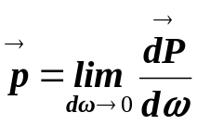.
Вектор напряжения зависит от ориентации площадки. Их число – бесчисленное множество. Каждый вектор может иметь нормальную по отношению к площадке и касательную составляющую.
Абсолютное гидростатическое давление – модуль вектора сжимающего напряжения в жидкости. В покоящейся жидкости отсутствуют касательные напряжения, а модули нормальных напряжений на всех площадках, проходящих через точку А, равны между собой и называются абсолютным гидростатическим давлением.
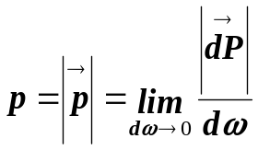.
Давление – скалярная величина, имеющая размерность напряжения.
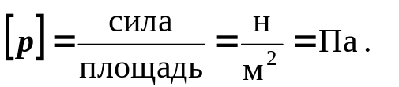

Свойства гидростатического давления
R₁ G R₂
p=const
p=const
р
свободная поверхность, где давление равно р₀

горизонтальная плоскость равного давления р
газ
h

Рис.3
Иллюстрация к свойствам гидростатического давления

1. Во всех точках горизонтальной площади, проведенной через однородную жидкость, давление одинаково.
2. В данной точке внутри жидкости давление по всем направлениям одинаково. Это означает, что давление в жидкости на определенном уровне можно определять и сверху, и снизу, и слева, и справа.
3. На внешней поверхности жидкости давление направлено перпендикулярно к поверхности. В противном случае на жидкость действовали бы касательные силы и она бы двигалась.
Молекулы жидкости, стремясь освободиться от сжимающих напряжений, в свою очередь оказывают силовое воздействие на окружающие поверхности (3^{ий} закон Ньютона – действие равно противодействию!). В результате и возникают силы давления на крышки в нашей задаче.
Давление в газе
В идеальном газе отсутствуют связи между молекулами, поэтому давление газа имеет совсем другой физический смысл, чем давление в жидкости. Молекулы газа совершают хаотическое (броуновское) движение. При этом они ударяются о поверхность жидкости и теряют свой импульс. Как известно из теоретической механики, при изменении импульса появляется сила, в данном случае это сила давления газа на поверхность жидкости. Единичная (на единицу площади) сила давления и есть давление газа.
Состояние газа определяется тремя параметрами – абсолютным давлением р, плотностью ρ и абсолютной температурой T, которые связаны уравнением состояния (уравнением Клапейрона).
pV = mRT,
где R – газовая постоянная, R=287дж/кгК для воздуха.
Уравнение состояния можно записать в виде:
p/ =RT.
При увеличении температуры усиливается броуновское движение молекул и частота их ударов о поверхность. При этом давление газа увеличивается.
В малых объёмах давление газа одинаково во всех точках объёма. В больших объёмах давление газа уменьшается с высотой по экспотенциальному закону.

2.2. ВЫчисление гидростатического давления
Абсолютное давление в жидкости можно вычислить по формуле (1), которая называется основным уравнением гидростатики, а также можно измерить с помощью приборов мановакумметров.
 | p = р₀ + ρ⋅g⋅h; | (1)
 | р_{вес.} = ρ⋅g⋅h, | (2)
где р_{вес} – давление за счет веса жидкости (весовое давление). Давление газа р₀ передается через жидкость на глубину h по закону Паскаля.
Основное уравнение гидростатики (1) связывает давления на двух горизонтальных плоскостях в жидкости.
Закон Паскаля: Давление р₀, созданное на жидкость любым путем, передается во все точки объёма жидкости без изменения.
Манометр – измеряет избыток абсолютного давления над атмосферным.
 | р_{м} = р - р_{ат}. | (3)

Вакуумметр - измеряет недостаток абсолютного давления до атмосферного.
 | р_{v} = р_{ат} – р. | (4)

Используя показания приборов, можно определить абсолютное давление по формулам пересчета (5) и (6). Атмосферное давление р_{ат} определяется по барометру.
 | р = р_{ат} + р_{м;} | (5)
 | р = р_{ат} - р_{v}. | (6)
Если р_{ат} не задано, оно принимается равным: р_{ат}=10⁵Па=0,1МПа.

Возвращаемся к решению задачи.
1. Определяем абсолютное давление газа по показанию мановакуумметра:
р = р_{ат} + р_{м0} - если давление газа больше атмосферного и прибор показывает р_{м0};
р = р_{ат} - р_{v0} - если давление газа меньше атмосферного и прибор показывает р_{v0}.
2. Определяем абсолютное давление в жидкости на глубине H по уравнению (1):
р_{H} = р₀ + ρ⋅g⋅H = р_{ат} + р_{м0} + ρ⋅g⋅H - если давление газа больше атмосферного;
р_{H} = р₀ + ρ⋅g⋅H = р_{ат} – р_{v0} + ρ⋅g⋅H - если давление газа больше атмосферного.
3. Определяем показание манометра р_{мH}:
р_{мH} = р_{H} - р_{ат} = р_{ат} + р_{м0} + ρ⋅g⋅H - р_{ат} = р_{м0} + ρ⋅g⋅H- если давление газа больше атмосферного;
р_{мH} = р_{H} - р_{ат} = р_{ат} – р_{v0} + ρ⋅g⋅H - р_{ат} = - р_{v0} + ρ⋅g⋅H- если давление газа меньше атмосферного.
Как определяется сила, с которой жидкость давит на соприкасающуюся с ней поверхность?
Поверхности, с которыми соприкасается жидкость, бывают плоские и криволинейные (в большинстве случаев цилиндрические или сферические).
Сила давления – вектор. Необходимо определить модуль силы, её направление и точку приложения.Методика определения сил давления на криволинейные поверхности приведена в учебном пособии «Гидростатические расчеты» и здесь не рассматривается.
Для плоских поверхностей сила давления всегда перпендикулярна поверхности (Рис.3, 3^{е} свойство давления).

2.3. ОПРЕДЕЛЕНИЕ СИЛЫ ДАВЛЕНИЯ ЖИДКОСТИ

НА ПЛОСКУЮ ПОВЕРХНОСТЬ
Рассмотрим простейший случай, когда сосуд открытый, и на свободную поверхность жидкости действует атмосферное давление (Рис.4).
Абсолютное давление в жидкости в данном случае на произвольной глубине h равно:
р_{h} = р_{ат} + ρ⋅g⋅h.
Атмосферное давление передается по закону Паскаля через жидкость и действует на крышку изнутри. Так как снаружи также действует атмосферное давление, то в результате оно уравновешивается и не влияет на крышку.
Р_{ж}
р_{ат}
эпюра давления
ось симметрии
центр тяжести площади ω (точка с)
cмоченная жидкостью площадь крышки
m
ε k
центр давления площади ω (точка d)
c
d
р_{ат}
h₀
H

Рис. 4
Определение силы давления жидкости для открытого сосуда

Таким образом, в открытом сосуде соприкасающие с жидкостью поверхности находятся под воздействием только весового давления.
На Рис.4 показано распределение весового давления по контуру стенки, которое называется эпюрой. Из теоретической механики известна связь между распределенной нагрузкой и сосредоточенной силой. Итак, графоаналитический способ:
Давление – распределенная нагрузка на поверхность. Сила давления равна объёму эпюры давления. Линия действия силы проходит через центр тяжести объёма эпюры. Точка пересечения линии действия силы давления и плоскости стенки – центр давления (точка d).
Суммарная сила давления на стенку в данном случае равна силе весового давления жидкости!
Р∑ = Р_{ж} .
На практике, если стенка переменной ширины (например, круглая), определить объём эпюры затруднительно. Поэтому используется аналитический способ.

2.3.1 Аналитический способ определения силы и центра давления
Модуль (величина) силы весового давления определяется так:
 | Р_{ж} = р_{с} ⋅ ω = ρ⋅g⋅h_{c}⋅ω ; | (7)
 | р_{с} = ρ⋅g⋅h_{c,}, | (8)
где р_{с}- давление в центре тяжести площади ω, ω -площадь смоченной поверхности стенки;
h_{c} – глубина погружения центра тяжести под уровень свободной поверхности (расстояние по вертикали от свободной поверхности до центра тяжести).
Внимание!
Площадь крышки по форме и по величине отличается от площади ω, смоченной жидкостью. При определении силы давления в формулу следует подставлять смоченную площадь, которая равна площади отверстия.
Направление силы: всегда перпендикулярно поверхности.
Координаты точки приложения силы (центра давления) – это координаты точки на плоскости.
Положение точки на плоскости определяется двумя координатами.
1. Центр давления точка d лежит на оси симметрии стенки.
2. Расстояние ε по оси симметрии от центра тяжести до центра давления (Рис.4) определяется так:
 | 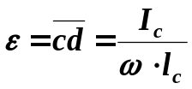, | (9)
где I_{c} –момент инерции площади ω относительно горизонтальной оси (справочная величина, Приложение 1).
В данном случае I_{c} = mk³/12; l_{c} –расстояние по контуру стенки от центра тяжести площади ω до свободной поверхности жидкости.
В нашей задаче l_{c} = h₀.
Внимание!
Если стенка не является вертикальной, l_{c} ≠ h₀ ! В нашей задаче:
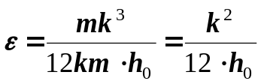.

Что изменится, если резервуар закрыт и на свободной поверхности жидкости давление не равно атмосферному (как в нашей задаче, Рис.1)?
Величина силы давления будет определяться по формуле :
 | Р = р_{с} ⋅ ω ; | (10)
 | р_{с} = р₀ + ρ⋅g⋅h – р_{ат} , | (11)
где р_{с} – результирующее давление в центре тяжести площади ω (с учетом противодействующего атмосферного давления с другой стороны).
Но в этом случае величину ε нельзя определять по формуле (9).
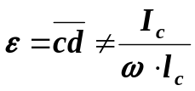!
Формула (9) выведена для случая р₀= р_{ат}.
Существует два способа решения этой задачи.

2.3.2 Определение силы и центра давления с помощью понятия
«пьезометрическая поверхность»
В законе Паскаля (законе передачи давления через жидкость) ничего не говорится о способе создания давления р₀ . Давление, равное давлению газа р₀, можно создать за счет дополнительного уровня жидкости (Рис.5). Если на уровне свободной поверхности жидкости 0-0 присоединить пьезометр, то уровень жидкости в нем поднимется на высоту Δh
Давление на уровне 0-0 равно р₀ = р_{ат} + р_{мо} = р_{ат} + ρ⋅g⋅Δh, откуда высота поднятия жидкости в пьезометре Δh = р_{мо}/ρ⋅g.
После введения пьезометрической плоскости задача становится эквивалентной рассмотренной ранее (Рис.4).
пьезометр
р₀>p_{ат}
Р∑
Р∑
пьезометрическая плоскость, где давление равно атмосферному
Δh

h₀
р_{м0}
р_{ат}
h_{c}
центр тяжести

x

центр давления
c
d
р_{ат}

l_{c}

Рис.5
Иллюстрация к случаю, когда давление на свободной поверхности больше атмосферного
Отличия: величины h_{c} и l_{c} в формулах (7), (8) и (9) отсчитываются от пьезометрической плоскости.

Применим этот способ для нашей задачи.
Модуль силы давления:
Р∑ = р_{с} ⋅ ω = ρ⋅g⋅h_{с} ⋅ ω = ρ⋅g⋅(h₀ + р_{0м} / ρ⋅g) ⋅ ω =(ρ⋅g⋅h₀ + р_{0м}) ⋅ ω . (12)
Координата х от центра тяжести площади ω до точки приложения силы:
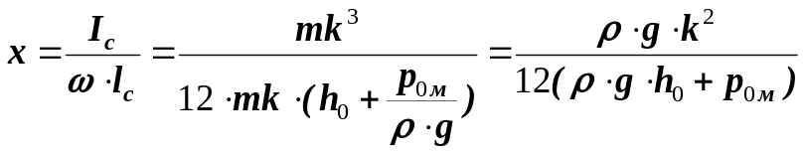 . (13)
Если давление газа меньше, чем атмосферное, пьезометрическая плоскость лежит ниже, чем свободная поверхность жидкости на величину
Δh = р_{vо}/ρ⋅g (Рис.6).
р₀<p_{ат}
Р
Р
р_{ат}
p_{vo}
р_{ат}
р_{ат}
пьезометрическая плоскость,
где р = р_{ат}
c
d
h_{c}
l_{c}
x
центр тяжести площади
центр давления площади

Δh

h₀

Рис.6
Иллюстрация к случаю, когда давление на свободной поверхности меньше атмосферного

Модуль силы давления:
Р∑ = р_{с} ⋅ ω = ρ⋅g⋅h_{с} ⋅ ω = ρ⋅g⋅(h₀ - р_{0 v} / ρ⋅g) ⋅ ω =(ρ⋅g⋅h₀ - р_{0 v} ) ⋅ ω .
Координата х от центра тяжести площади ω до точки приложения силы:
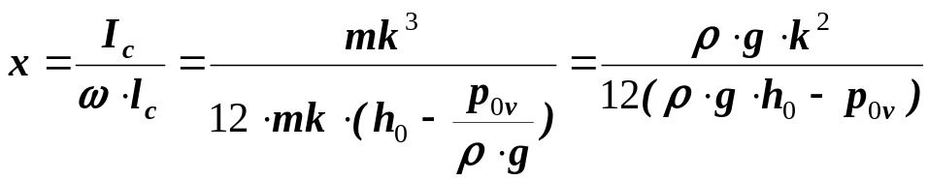 . (13′)
При другом способе решения сила давления жидкости на стенку слева (изнутри) разбивается на две параллельные силы – силу внешнего давления Р₀ и силу весового давления жидкости Р_{ж}.
Р_{лев.} = р_{с} ⋅ ω = (р₀ + ρ⋅g⋅h) ⋅ ω = р₀ ⋅ ω + ρ⋅g⋅h ⋅ ω = Р₀ + Р_{ж}.
С внешней стороны стенки действует сила атмосферного давления. Определяются по отдельности эти силы и точки их приложения. Далее находится суммарная сила как равнодействующая системы параллельных сил (Рис.7).
2.3.3. Определение суммарной силы давления
как равнодействующей системы параллельных сил
р₀>p_{ат}
P_{ж}
Р₀
центр тяжести площади ω -
точка приложения сил Р₀ и Р_{ат}
центр весового давления площади ω -
точка приложения силы Р_{ж}
ε - расстояние по оси симметрии от центра тяжести до центра весового давления
ε
h₀
Р_{ат}
m
k
смоченная жидкостью площадь крышки ω ω = k × m
ось симметрии отверстия

р_{м0}

Рис.7
Определение равнодействующей системы параллельных сил

Рассмотрим случай, когда давление на свободную поверхность жидкости больше, чем атмосферное.
Итак, мы имеем систему трех параллельных сил.
- Р₀ = р₀ ⋅ ω - сила внешнего давления, приложена в центре тяжести стенки, так как внешнее давление передается по закону Паскаля через жидкость и одинаковое во всех точках стенки.
- Р_{ж} = ρ⋅g⋅h ⋅ ω - сила весового давления жидкости, приложена ниже центра тяжести на величину ε (ε определяется по формуле (9)).
- Р_{ат} = р_{ат} ⋅ ω - сила атмосферного давления , приложена в центре тяжести стенки (атмосферное давление одинаковое во всех её точках).

Правило определения равнодействующей системы параллельных сил
Модуль силы – равен алгебраической сумме модулей составляющих сил.
Точка приложения – определяется с помощью теоремы Вариньона:
Момент равнодействующей силы относительно произвольной точки равен сумме моментов составляющих сил относительно этой же точки.
Применим это правило для нашей задачи
В качестве точки для составления уравнения моментов удобно выбрать центр тяжести стенки, так как силы внешнего давления Р₀ и Р_{ат} проходят через эту точку и не образуют момента (их плечи равны нулю).
На Рис.8 и Рис.9 показаны расчетные схемы для случаев, когда давление газа на свободной поверхности соответственно больше и меньше атмосферного. Сравнение выражений для модуля сил и координаты точки их приложения с методом пьезометрической плоскости, естественно, показывает их идентичность.
Уважаемый читатель!
Выбирайте, какой способ вам больше нравится.

Давление р₀ > p_{ат}  центр  тяжести  Р∑  Р_{ж}  Р₀  Р_{ат}  точка приложения силы Р∑  ε  x  центр  тяжести  Р_{ж}  Р∑  Р₀  Р_{ат}  точка приложения силы Р∑  точка приложения силы Р_{ж}  x  ε  с  Рис.8 | Давление р₀ < p_{ат}  Рис.9

При давлении на поверхности жидкости больше, чем атмосферное:
Р∑ = Р₀ + Р_{ж} – Р_{ат} = р₀ ⋅ ω + ρ⋅g⋅h₀ ⋅ ω - р_{ат} ⋅ ω = (р_{0м} + р_{ат} + ρ⋅g⋅h₀ - р_{ат} )⋅ ω = (р_{0м} + ρ⋅g⋅h₀)⋅ ω;
M_{c} (Р∑ ) = M_{c} (Р_{ж} );
Р∑ ⋅ х= Р_{ж}⋅ε ;
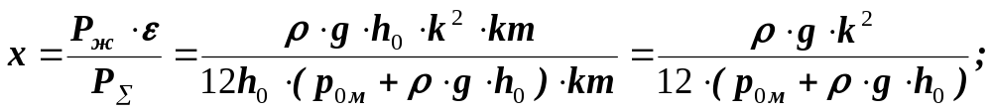

При давлении на поверхности жидкости меньше, чем атмосферное:
Р∑ = Р₀ + Р_{ж} – Р_{ат} = р₀ ⋅ ω + ρ⋅g⋅h₀ ⋅ ω - р_{ат} ⋅ ω = (р_{ат} - р_{0 v} + ρ⋅g⋅h₀ - р_{ат} )⋅ ω = = (ρ⋅g⋅h₀ - р_{0 v})⋅ ω;
M_{c} (Р∑ ) = M_{c} (Р_{ж} );
Р∑ ⋅ х= Р_{ж}⋅ε ;
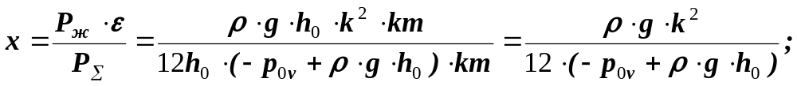

Вернемся к схеме нашей задачи (Рис.1)

2.4. решение инженерной задачи
Вспомним, что нам нужно определить не силу давления на крышку 1, а внешнюю силу R из условия, что крышка не поворачивается вокруг оси А.
Отметим, что под действием силы давления Р∑ крышка будет отрываться от резервуара и жидкость будет вытекать. Здесь возникает практическая задача:

Каким образом можно закрепить крышку, чтобы она была неподвижна?
Существуют два широко распространенных способа решения этой задачи.
- Крышка прикрепляется к стенке резервуара с помощью болтового соединения или сварки. При этом возникает сила реакции болтов или материала сварного шва и она остается неподвижной. Количество болтов, их размеры, толщина сварного шва определяются по законам теории сопротивления материалов.
- Крышка прижата к стенке резервуара внешней силой, но может в нужный момент открываться, поворачиваясь вокруг некой оси, и пропускать жидкость (работает как гидравлический затвор или клапан).

Как связать силу давления на крышку с силой реакции болтов или с силой R?
Для этого используются условия равновесия твердого тела.

Условия равновесия твердого тела
- Если тело, находящееся под дейсвием сил, может перемещаться поступательно, но не перемещается, это означает, что:
Алгебраическая сумма проекций сил на ось возможного перемещения равна нулю.
- Если тело может поворачиваться вокруг некой оси, но не поворачивается, это означает, что:
Суммарный момент всех сил относительно оси поворота равен нулю.
Для определения силы R используем условие 2. На Рис.10 представлены расчетные схемы для двух случаев – система действующих сил приведена к одной равнодействующей P∑ (схема «а»), и система сил не приведена к равнодействующей (схема «б»). Разумеется, ответ должен получиться один и тот же.
Определение силы R
x  a  b  P∑  R  A  ось вращения  P₀  a  b  R  ε  P_{ат}  A  ось вращения  “a”  “b” | P_{ж}
Рис.10
К определению силы R двумя способами

Уравнение равновесия (неподвижности) крышки для схемы «а»:
P∑ ⋅ х - R⋅(a+b)=0.
Откуда:
R = P∑ ⋅ х/ (a+b).
Величины P∑ и х определены ранее (выражения (12) и (13).

Уравнение равновесия (неподвижности) крышки для схемы «b»:
P₀ ⋅ а + P_{ж}⋅ (а+ε) – P_{ат} ⋅ а - R⋅(a+b)=0.
Откуда:
R = (P₀ ⋅ а + P_{ж}⋅ (а+ε) – P_{ат} ⋅ а) / (a+b).
Величины P₀, P_{ж}, P_{ат} и ε определены ранее.

Определение силы, отрывающей болты крышки 2
- P₀ + P_{ж}– P_{ат} = P₂ - суммарная сила, действующая на крышку.
Р₀

p₀
Р_{ж}

H

болты
смоченная площадь
Р_{ат}

P₂

R_{б}

d

R_{б}-сила реакции болтов
- P₀ =р₀ ⋅ ω -сила внешнего давления, р₀ передается через жидкость на крышку по закону Паскаля.
- P_{ат}=р_{ат}⋅ω - сила атмосферного давления.
- P_{ж} =ρ⋅g⋅H ⋅ ω - сила весового давления жидкости.
Рис. 11
Определение силы реакции болтов

Все силы приложены в центре тяжести - крышка горизонтальная.
Условие равновесия крышки:
R_{б} = P₂ .

РАЗДЕЛ 3

КОНТРОЛЬНЫЕ ЗАДАЧИ

ПО ГИДРОСТАТИКЕ

Контрольное задание включает три задачи. Выбор варианта производится по последней цифре шифра, а численных данных – по предпоследней цифре шифра зачетной книжки.

Таблица вариантов
Последняя цифра шифра | Номера задач
0 | 10, 20, 30
1 | 1, 11, 21
2 | 2, 12, 22
3 | 3, 13, 23
4 | 4, 14, 24
5 | 5, 15, 25
6 | 6, 16, 26
7 | 7, 17, 27
8 | 8, 18, 28
9 | 9, 19, 29
В условиях задач могут быть не указаны физические свойства жидкости или некоторые другие параметры, которые выбираются из таблиц в Приложениях.
Методика решения всех задач, по существу, сводится к следующему.
- Записать уравнение или систему уравнений, выражающих условия равновесия самой жидкости и твердых тел, находящихся в жидкости под силовым воздействием.
- Решить полученную систему уравнений относительно неизвестной величины.
Все задачи решаются до конца в общем виде. Далее подставляются исходные данные в системе СИ и производятся вычисления с точностью до трех значащих цифр. Результат записывается в виде степени числа 10. Например, вычисляется давление и на калькуляторе получено число: 124576 Па. Результат нужно записать в виде:
р = 1,25⋅10⁵Па =0,125МПа.

Задача 1
Для слива жидкости из хранилища имеется прямоугольный патрубок с размерами a × b, закрытый крышкой. Крышка может поворачиваться вокруг оси А-А и установлена под углом α к горизонту. Уровень жидкости равен H.
Над поверхностью жидкости находится газ, давление которого может быть больше атмосферного (тогда показание мановакуумметра равно р_{м0} ) или меньше атмосферного (тогда показание мановакуумметра равно р_{v0} ). Внутри патрубка жидкости нет и на крышку действует атмосферное давление.
Определить силу T натяжения троса, необходимую для открытия крышки. Вес крышки не учитывать. Температура жидкости равна t°.
α
H
a
b
T
сила натяжения троса
ось вращения
Схема действующих сил
Р₀
Р_{ж}
Р_{ат}
T
ε
смоченная площадь ω=a×b/Sinα
ось
вращения

Рисунок к задачам 1, 2, 3

р_{м0}, (р_{v0})

Указания
- Используйте Приложение 1 для определения плотности жидкости, а Приложение 2 –для определения момента инерции прямоугольника.
- Cилы, действующие на крышку: Р₀ -сила внешнего давления; Р_{ж}- сила весового давления; Р_{ат} –сила атмосферного давления. T- натяжение троса.
- ∑М_{А} = 0 –условие равновесия крышки, из которого определяется сила T.
- При определении величины и точки приложения силы весового давления жидкости Р_{ж} обратите внимание, что в формуле (7) велина h_{c} – расстояние по вертикали от центра тяжести площади ω до поверхности жидкости, а l_{c} в формуле (9) для определения величины ε - расстояние по контуру стенки. l_{c} = h_{c} / Sinα.

Таблица исходных данных
Вариант | Темп-ра,  t° С | H, м | а, м | b, м | Угол α, ° | р_{м0}, кПа | Р_{v0}, кПа | Жидкость
0 | 20 | 3,0 | 0,2 | 0,3 | 30 | 10 | - | нефть
1 | 25 | 2,0 | 0,1 | 0,2 | 45 | - | 15 | бензин
2 | 30 | 4,0 | 0,3 | 0,3 | 60 | 20 | - | керосин
3 | 10 | 2,5 | 0,15 | 0,1 | 30 | - | 0 | диз.топливо
4 | 15 | 3,5 | 0,2 | 0,2 | 60 | 25 | - | нефть
5 | 5 | 3,2 | 0,15 | 0,2 | 45 | - | 20 | бензин
6 | 20 | 3,5 | 0,25 | 0,3 | 45 | 40 | - | керосин
7 | 35 | 4,5 | 0,25 | 0,1 | 30 | - | 30 | диз.топливо
8 | 10 | 3,0 | 0,3 | 0,15 | 60 | 10 | - | нефть
9 | 10 | 2,8 | 0,4 | 0,2 | 30 | - | 15 | бензин

Задача 2
Решите задачу 1 при условии, что крышка имеет вес, равный G.
Указания:
Введите в уравнение равновесия крышки момент от силы G.

Вар-нт | 0 | 1 | 2 | 3 | 4 | 5 | 6 | 7 | 8 | 9
G, н | 50 | 60 | 80 | 90 | 100 | 60 | 120 | 150 | 70 | 110

Задача 3
Решите задачу 1 при условии, что внутри патрубка находится жидкость.
Указания
Сила давления на крышку со стороны жидкости в патрубке равна:
Р_{ж.н} = р_{с} ⋅ ω = ρ⋅g⋅b/2× a⋅b/Sinα;
При определении величины ε_{н} по формуле (9)
l_{c}= b/2Sinα (так как поверхность жидкости в патрубке совпадает с его верхней плоскостью).
Р₀
Р_{ж}
Р_{ат}
T
ε_{н}
смоченная площадь ω=a×b/Sinα
ось
вращения
ε_{в}
1. Добавьте в уравнение равновесия дополнительный момент от силы Р_{ж.н.}.
2.Схема сил, действующих на крышку в этом случае:

Индекс “н” означает “нижняя”, а индекс “в” – верхняя сила.

Задача 4
Определить суммарную силу давления на торцевую стенку АВ горизонтальной цилиндрической цистерны диаметром d , заполненной жидкостью плотностью ρ, если уровень жидкости в горловине находится на расстоянии H от дна.
Цистерна герметически закрыта и над поверхностью жидкости находится газ. Давление газа может быть больше атмосферного (тогда показание мановакууммера равно р_{м0} ) или меньше атмосферного (тогда показание мановакуумметра равно р_{v0} ).
Определить также координаты точки приложения силы давления.

H
d
стенка АВ
горловина
давление паров р₀
р_{м0} (р_{v0})

Рисунок к задаче 4

Указания
- Плотность жидкости определите с помощью Приложения 1, а момент инерции круга - по Приложению 2.
- Схема сил, действующих на стенку АВ:
c

d
Р₀ - сила внешнего давления; Р_{ж} - сила весового давления;
Р_{ат} – сила атмосферного давления;
P∑ - суммарная (равнодействующая) сила давления на стенку цистерны.
Точка приложения силы давления P∑
P₀
P∑
P_{ж}
P_{ат}
x

Таблица исходных данных
Вариант | Темп-ра,  t° С | H, м | d, м | р_{м0}, кПа | Р_{v0}, кПа | Жидкость
0 | 20 | 3,0 | 2,5 | 60 | - | нефть
1 | 25 | 2,0 | 1,7 | - | 55 | бензин
2 | 30 | 4,0 | 3,5 | 70 | - | керосин
3 | 10 | 2,5 | 2,0 | - | 0 | диз.топливо
4 | 15 | 3,5 | 3,0 | 40 | - | нефть
5 | 5 | 3,2 | 2,8 | - | 60 | бензин
6 | 20 | 3,5 | 3,1 | 50 | - | керосин
7 | 35 | 4,5 | 4,0 | - | 40 | диз.топливо
8 | 10 | 3,0 | 2,6 | 30 | - | нефть
9 | 10 | 2,8 | 2,2 | - | 65 | бензин

Задача 5
Определить суммарную силу давления на торцевую стенку АВ горизонтальной цилиндрической цистерны диаметром D, заполненной жидкостью плотностью ρ, находящейся при температуре t° C. Уровень жидкости в горловине находится на расстоянии H от дна. Горловина закрыта поршнем диаметром d, на который действует сила R.
Определить также координаты точки приложения силы давления на крышку AB.

H

D

d₀

R

R

стенка АВ

горловина

свободная поверхность жидкости

Рисунок к задаче 5
Указания
- Те же, что и к задаче 4.
- Отличия: давление на свободной поверхности жидкости в горловине р₀ определяется как сумма атмосферного давления и давления от силы R, которое равно частному от деления силы на площадь горловины.

Запомните!
Давление от силы равно сила / площадь.

Таблица исходных данных
Вариант | Темп-ра,  t° С | H, м | d, м | D, м | R, н | Жидкость
0 | 20 | 3,0 | 0,2 | 2,7 | 50 | нефть
1 | 25 | 2,0 | 0,1 | 1,6 | 30 | бензин
2 | 30 | 4,0 | 0,3 | 3,6 | 60 | керосин
3 | 10 | 2,5 | 0,15 | 2,0 | 40 | диз.топливо
4 | 15 | 3,5 | 0,2 | 3,0 | 70 | нефть
5 | 5 | 3,2 | 0,15 | 2,6 | 20 | бензин
6 | 20 | 3,5 | 0,25 | 3,1 | 65 | керосин
7 | 35 | 4,5 | 0,25 | 4,1 | 80 | диз.топливо
8 | 10 | 3,0 | 0,3 | 2,2 | 75 | нефть
9 | 10 | 2,8 | 0,4 | 2,0 | 95 | бензин

Задача 6
Щитовой затвор шириной k должен автоматически поворачиваться вокруг оси АВ, открываться при уровне воды H₂ и пропускать её в левый отсек. Угол наклона щита равен α, температура жидкости t°C. Силой трения на цапфах при повороте пренебречь. Диаметр цапфы равен d.
Определить, на каком расстоянии x должна быть расположена ось AB поворота щита, если под ним находится постояный уровень воды H₁.Определить также результирующую силу давления жидкости.

H₁ A
k
х
H₂
B
α
атмосферное давление
ось поворота щита

атмосферное
давление

Рисунок к задачам 6, 7, 8, 9

Указания
- Атмосферное давление действует на несмоченные жидкостью части щита непосредственно, а на смоченные жидкостью передается по закону Паскаля. Следовательно, силы атмосферного давления с обеих сторон щита уравновешиваются.
- На щит действуют силы весового давления жидкости сверху (Р₂) и снизу (Р₁). Величины этих сил и линии их действия удобно определить с помощью эпюр давления. При повороте щита на цапфах возникает пара сил трения T.
плечо силы Р₂ отн. точки А

х
H₂
H₁
эпюра давления сверху (треугольная призма)

ρgH₂
ρgH₁
H₁/3Sinα
плечо силы Р₁

H₂/3Sinα
эпюра давления снизу (треугольная призма)

А
T

T

Правило
Сила давления равна объёму эпюры давления. Линия действия силы проходит через центр тяжести эпюры.

Справка
Объём призмы равен произведению площади основания (треугольник с катетами ρgH и H/Sinα) на высоту (ширину стенки k).
Центр тяжести треугольника находится на расстоянии одной трети высоты от основания (в точке пересечения медиан).
3. Величина х определяется из условия равновесия щита: ∑М_{А} = 0.
Таблица исходных данных
вариант | Темп-ра,  t° С | H₂, м | d, м | H₁, м | k, м | Угол α, ° | жидкость
0 | 20 | 6,0 | 0,2 | 2,7 | 5 | 30 | керосин
1 | 25 | 7,0 | 0,1 | 3,6 | 3 | 45 | бензин
2 | 30 | 4,0 | 0,3 | 1,6 | 6 | 60 | нефть
3 | 10 | 6,5 | 0,15 | 2,0 | 4 | 30 | диз.топливо
4 | 15 | 3,5 | 0,2 | 2,0 | 7 | 60 | керосин
5 | 5 | 7,2 | 0,15 | 3,6 | 2 | 45 | бензин
6 | 20 | 6,5 | 0,25 | 3,1 | 6 | 45 | нефть
7 | 35 | 4,5 | 0,25 | 2,1 | 8 | 30 | диз.топливо
8 | 10 | 3,0 | 0,3 | 1,2 | 7 | 60 | бензин
9 | 10 | 4,8 | 0,4 | 2,0 | 6 | 30 | нефть

Задача 7
При условии задачи 6 определите величину х, если дополнительно необходимо учесть силу трения скольжения при повороте щита на цапфах. Коэффициент трения скольжения равен f.
Указания
- Правило: Сила трения равна произведению нормальной силы на коэффициент трения f. Нормальная к оси поворота сила равна алгебраической сумме сил давления жидкости на щит.
- Необходимо добавить в уравнение равновесия щита момент от силы трения. Плечо силы трения равно d/2.
Вар-нт | 0 | 1 | 2 | 3 | 4 | 5 | 6 | 7 | 8 | 9
f | 0,2 | 0,3 | 0,25 | 0,35 | 0,2 | 0,15 | 0,28 | 0,32 | 0,25 | 0,18
Задача 8
При условии задачи 6 определите величину х, если под щитом нет жидкости и величина H₁ равна нулю.
Указания
В уравнении равновесия щита будет присутствовать единственный момент от силы давления Р₁.

Интересный вопрос:
Как должна проходить ось вращения, чтобы момент от силы давления жидкости был равен нулю?

Задача 9
При условии задачи 7 определите величину х, если под щитом нет жидкости и величина H₁ равна нулю.
Указания
В уравнении равновесия щита будет присутствовать момент от силы давления Р₁ и момент от силы трения T.

Задача 10
Прямоугольный поворотный щит размером L×B закрывает выпускное отверстие резервуара с жидкостью. Справа от щита уровень жидкости H₁, слева – H₂. Щит открывается с помощью троса, перекинутого через неподвижный блок.Температура жидкости t°C.
Определить силу T натяжения троса, необходимую для открытия щита, если пренебрегать трением в цапфах (см. сноску 1).
H₂
H₁
α
B
T
L

Рисунок к задачам 10 и 11

Таблица исходных данных
Вариант | Темп-ра,  t° С | H₁, м | L, м | H₂, м | B, м | Угол α, ° | Жидкость
0 | 20 | 6,0 | 3 | 2,7 | 4 | 30 | керосин
1 | 25 | 7,0 | 4 | 3,6 | 3 | 45 | бензин
2 | 30 | 4,0 | 3 | 1,6 | 6 | 60 | нефть
3 | 10 | 6,5 | 5 | 2,0 | 4 | 30 | диз.топливо
4 | 15 | 3,5 | 2 | 2,0 | 3 | 60 | керосин
5 | 5 | 7,2 | 5 | 3,6 | 2 | 45 | бензин
6 | 20 | 6,5 | 4 | 3,1 | 6 | 45 | нефть
7 | 35 | 4,5 | 3 | 2,1 | 8 | 30 | диз.топливо
8 | 10 | 3,0 | 2 | 1,2 | 5 | 60 | бензин
9 | 10 | 4,8 | 3 | 2,0 | 5 | 30 | Нефть

Задача 11
Решите задачу 10 при условии, что слева жидкости нет и H₂ = 0.

Указания
В уравнении равновесия щита отсутствует момент от силы Р₂.

Задача 12
Прямоугольный поворотный затвор размерами m × n перекрывает выход воды в атмосферу из резервуара, уровень в котором равен H.
Определить, на каком расстоянии х от нижней кромки затвора следует расположить его ось поворота, чтобы для открытия затвора нужно было преодолевать только момент трения в цапфе. Найти также момент трения, если диаметр цапф равен d, а коэффициент трения скольжения f. Принять f = 0,2 для всех вариантов.

х
H
атмосферное
давление
m
n

Рисунок к задачам 12, 13 и 14
Указания
- Величина х определяется из условия равновесия затвора : ∑М₀= 0.
- Центр тяжести щита расположен на глубине h_{c}= H – m/2.
- Центр давления – точка приложения силы давления Р, расположен ниже центра тяжести на величину ε.
- Атмосферное давление действует с обеих сторон щита и поэтому уравновешивается.
Схема действующих сил
T – сила трения.
T=P⋅f.
Плечо силы T равно d/2, а плечо s силы Р равно:
s = х- (m/2- ε)
m/2
ε
s
x
P
T
центр тяжести щита
центр давления щита

Таблица исходных данных
вариант | Темп-ра,  t° С | H, м | m, м | n, м | d, мм | жидкость
0 | 10 | 5,0 | 3 | 4,5 | 150 | керосин
1 | 15 | 6,0 | 4 | 3,5 | 180 | бензин
2 | 35 | 7,0 | 3 | 6,5 | 140 | нефть
3 | 15 | 8,5 | 5 | 4,5 | 120 | диз.топливо
4 | 18 | 4,5 | 2 | 3,5 | 150 | керосин
5 | 5 | 6,2 | 3 | 2,5 | 160 | бензин
6 | 20 | 6,5 | 3 | 6,5 | 200 | нефть
7 | 5 | 4,5 | 2 | 8,5 | 130 | диз.топливо
8 | 12 | 4,0 | 2 | 5,5 | 110 | бензин
9 | 14 | 4,2 | 3 | 5,5 | 100 | нефть

Задача 13
Решите задачу 12 при условии, что сила трения, возникающая при вращении вала, не учитывается.
Указание
На щит в этом случае действует единственная сила – сила Р весового давления жидкости, и в уравнении равновесия щита будет присутствовать только момент от этой силы.


Интересный вопрос:
Как должна проходить ось вращения, чтобы момент от силы был равен нулю?
Задача 14
Решите задачу 12 при условии, что слева от щита находится жидкость на высоте h = k⋅m, где величина k зависит от варианта.
Указание
В уравнении равновесия щита появится дополнительный момент от силы давления жидкости с левой стороны щита. Силу Р_{лев} и точку её приложения удобно в данном случае определить с помощью эпюры давления.

Вар-нт | 0 | 1 | 2 | 3 | 4 | 5 | 6 | 7 | 8 | 9
k | 0,6 | 0,8 | 0,4 | 0,7 | 0,9 | 0,5 | 0,85 | 0,75 | 0,3 | 0,2

Задача 15
Определить минимальное натяжение T каната, необходимое для удержания щита, закрывающего треугольное отверстие в стенке резервуара. Щит может поворачиваться вокруг оси 0. Заданы линейные размеры H, b, m, n и углы α₁ = α₂ = 60°.

α₁
m
n
H
b
T
α₂
ось поворота щита
свободная поверхность жидкости

Рисунок к задачам 15 и 16

Указания
- Сила T определяется из условия равновесия щита : ∑М₀= 0.
- Атмосферное давление действует с обеих сторон щита и не оказывает влияния на его равновесие.
- При определении величины ε момент инерции треугольника определите по Приложению 1, а величина l_{c} отсчитывается от свободной поверхности жидкости до центра тяжести треугольника по направлению щита. l_{c} = h_{c} / Sinα.
- Схема действующих сил:
T_{mn}= T⋅Cos(90°- α₂) –проекция силы натяжения щита на направление, ⊥ щиту.
h_{c}
α₁
P
T
H
m/3

ε
ось поворота щита

Таблица исходных данных
вариант | Темп-ра,  t° С | H, м | m, м | n, м | b, м | Жидкость
0 | 10 | 5,0 | 3 | 4,5 | 2,8 | керосин
1 | 15 | 6,0 | 4 | 3,5 | 3,5 | бензин
2 | 35 | 7,0 | 3 | 6,5 | 2,5 | нефть
3 | 15 | 8,5 | 5 | 4,5 | 4,5 | диз.топливо
4 | 18 | 4,5 | 2 | 3,5 | 1,6 | керосин
5 | 5 | 6,2 | 3 | 2,5 | 2,4 | бензин
6 | 20 | 6,5 | 3 | 6,5 | 2,3 | нефть
7 | 5 | 4,5 | 2 | 8,5 | 1,7 | диз.топливо
8 | 12 | 4,0 | 2 | 5,5 | 1,5 | бензин
9 | 14 | 4,2 | 3 | 5,5 | 2,9 | нефть

Задача 16
Решите задачу 15 при условии, что резервуар закрыт и над жидкостью находится воздух при абсолютном давлении р₀. Атмосферное давление определяется по ртутному барометру, показание его равно h_{ат}.

Указания
Задачу можно решить двумя способами.

Способ 1
В уравнение равновесия щита добавить момент от сил внешнего давления.
Результирующая сила внешнего давления равна:
Р_{внеш.} = Р₀ - Р_{ат}.
Р₀ =р₀⋅ω -сила давления воздуха на щит сверху. Давление р₀ передается на щит через жидкость по закону Паскаля.
Р_{ат} =р_{ат}⋅ω -сила атмосферного давления воздуха на щит снизу.
р_{ат}= ρ_{рт}⋅g⋅h_{ат}. ρ_{рт} = 13600кг/м³.
Сила внешнего давления приложена в центре тяжести треугольника.

Способ 2
Провести пьезометрическую плоскость на расстоянии h₀ = (р₀ –р_{ат})/ρ⋅g. Если величина h₀ имеет знак минус, пьезометрическая плоскость проходит ниже свободной поверхности.
Величины h_{с} и l_{c}, входящие в формулы для определения силы давления жидкости и величины ε, определяются от пьезометрической плоскости.
Вар-нт | 0 | 1 | 2 | 3 | 4 | 5 | 6 | 7 | 8 | 9
р₀, МПа | 0,16 | 0,18 | 0,04 | 0,07 | 0,09 | 0,15 | 0,25 | 0,18 | 0,03 | 0,2
h_{ат}, мм | 720 | 740 | 760 | 710 | 750 | 780 | 760 | 750 | 720 | 730
Задача 17
Герметически закрытый сосуд разделен перегородкой на два отсека. В перегородке сделано треугольное отверстие, закрытое крышкой. Крышка крепится к перегородке болтами. Над жидкостью в отсеках находится газ под разным давлением, измеряемым с помощью мановакуумметров. Показания мановакуумметров равны р_{м1} и р_{м2}, разность уровней жидкости в отсеках равна h₀. Определить результирующую силу давления на крышку и точку её приложения.
h₀
k
газ под давлением р₂

р_{м1}
р_{м2}
s

Рисунок к задачам 17, 18 и 19

Указания
- Докажите, что суммарная сила весового давления жидкости равна: Р_{∑вес}=ρ⋅g⋅h₀⋅k⋅s/2 и приложена в центре тяжести смоченной площади. Для этого обозначьте расстояние от вершины треугольника до центра его тяжести через H, определите силы весового давления справа и слева и их равнодействующую (величина H при этом сократится).
- Схема действующих сил:
P₁ и P₂ – силы давления газа, Р_{∑вес} – сила весового давления жидкости. Все силы перпендикулярны смоченной площади, параллельны друг другу и приложены в центре тяжести треугольника. Определение равнодействующей силы не представляет затруднений.
k
Р_{∑вес}

Р₁

Р₂

k/3

s

- Если показание мановакуумметра задано со знаком минус, это означает вакуумметрическое давление, то есть давление газа в данном случае меньше атмосферного.
Таблица исходных данных
Вариант | Темп-ра,  t° С | h₀, м | k, м | s, м | р_{м1}, кПа | р_{м2}, кПа | Жидкость
0 | 20 | 1,0 | 2,5 | 1,5 | 60 | -20 | нефть
1 | 25 | 2,0 | 1,7 | 1,3 | -50 | 55 | бензин
2 | 30 | 3,0 | 3,5 | 1,0 | 70 | -30 | керосин
3 | 10 | 1,5 | 2,0 | 1,8 | -30 | 0 | диз.топливо
4 | 15 | 2,5 | 3,0 | 1,9 | 40 | -10 | нефть
5 | 5 | 2,2 | 2,8 | 2,0 | -90 | 60 | бензин
6 | 20 | 1,5 | 3,1 | 2,1 | 50 | 30 | керосин
7 | 35 | 2,5 | 4,0 | 3,0 | -20 | 40 | диз.топливо
8 | 10 | 1,0 | 2,6 | 1,5 | 30 | 70 | нефть
9 | 10 | 1,8 | 2,2 | 1,2 | -40 | 65 | бензин

Интересный вопрос
Если результирующая сила направлена слева направо, как в этом случае должна быть расположена крышка? Почему крышка не отрывается от перегородки под действием суммарной силы давления?
Задача 18
Решите задачу 17 при условии, что справа жидкости нет и газ заполняет весь отсек.
Задача 19
Решите задачу 17 при условии, что слева жидкости нет и газ заполняет весь отсек.
Задача 20
Покоящийся на неподвижном поршне и открытый сверху и снизу сосуд массой m состоит из двух цилиндрических частей, внутренние диаметры которых d и D.
Определить, какой минимальный объём жидкости W должен содержаться в верхней части сосуда, чтобы он всплыл над поршнем. Температура жидкости t°C.
d
D

Объём воды W
На эту поверхность сосуда, имеющую форму кольца, жидкость оказывает давление. Сила давления действует снизу вверх и выталкивает сосуд.
h

Рисунок к задаче 20

Указание
На сосуд действуют две вертикальные силы – собственный вес и выталкивающая сила со стороны жидкости Р_{выт.}, равная произведению весового давления на глубине h и площади кольца. Из условия равенства этих сил определяется величина h и, далее, объём жидкости W.
Таблица исходных данных
вариант | Темп-ра,  t° С | D, м | d, м | m, кг | жидкость
0 | 20 | 3,0 | 0,2 | 160 | вода
1 | 25 | 2,0 | 0,1 | 200 | бензин
2 | 30 | 4,0 | 0,3 | 250 | керосин
3 | 10 | 2,5 | 0,15 | 180 | вода
4 | 15 | 3,5 | 0,2 | 220 | вода
5 | 5 | 3,2 | 0,15 | 280 | бензин
6 | 20 | 3,5 | 0,25 | 200 | керосин
7 | 35 | 4,5 | 0,25 | 120 | вода
8 | 10 | 3,0 | 0,3 | 180 | нефть
9 | 10 | 2,8 | 0,4 | 230 | бензин

Задача 21
На рисунке изображена схема гидравлического мультипликатора. Определить высоту h подъёма жидкости, если дано: R, d₀, d₁, d₂, температура воды 20°С, а температура жидкости - t°C.
Мультипликатор (от латинского multiplico –умножаю, увеличиваю) – устройство для повышения давления в жидкости. При равновесии силы давления на поршень мультипликатора равны слева и справа. Сила равна произведению давления на площадь. Там, где меньше площадь, больше давление.

d₀
d₁
R
H
d₂
h
атмосферное давление
поршень
мультипликатора
вода
жидкость

d₀

Рисунок к задачам 21, 22, 23

Указания
- Составьте уравнение равновесия поршня мультипликатора: Р₁ = Р₂.
Р₁=p_{c1}⋅ω₁; Р₂=p_{c2}⋅ω₂.
Р₂
Р₁
p_{c1} и p_{c2} – манометрические
(избыточные над атмосферным) давления в центрах тяжести площадей ω₁ и ω₂.
- Атмосферное давление передается через воду и жидкость по закону Паскаля и действует по площади круга диаметра D слева и по площади круга диаметра d справа. Кроме этого, оно действует справа по площади кольца в полости А непосредственно. В результате силы атмосферного давления уравновешиваются, так как атмосферное давление действует справа и слева на одинаковую площадь.
- Неизвестная величина h войдет в давление p_{c2}.

Таблица исходных данных
Вариант | Темп-ра,  t° С | d₀, м | d₁, м | d₂, м | R, Н | H, м | Жидкость
0 | 20 | 0,3 | 0,2 | 0,1 | 200 | 1 | вода
1 | 25 | 0,2 | 0,1 | 0,05 | 300 | 1,2 | бензин
2 | 30 | 0,25 | 0,3 | 0,15 | 400 | 1,5 | керосин
3 | 10 | 0,35 | 0,15 | 0,05 | 350 | 0,9 | вода
4 | 15 | 0,2 | 0,2 | 0,07 | 450 | 0,8 | вода
5 | 5 | 0,4 | 0,15 | 0,06 | 500 | 0,7 | бензин
6 | 20 | 0,6 | 0,25 | 0,1 | 250 | 1,4 | керосин
7 | 35 | 0,65 | 0,25 | 0,05 | 320 | 1,1 | вода
8 | 10 | 0,5 | 0,3 | 0,2 | 420 | 1,5 | нефть
9 | 10 | 0,3 | 0,4 | 0,2 | 380 | 1,6 | бензин

Задача 22
Решите задачу 21 при условии, что в полости А давление газа не равно атмосферному. В условии задачи задается избыток (р_{м} ) или недостаток (р_{v}) этого давления до атмосферного.
Указания:
Введите в уравнение равновесия поршня мультипликатора дополнительную силу от давления газа. Чтобы не ошибиться в направлении силы давления газа, определяйте все силы через абсолютные давления. В этом случае сила давления всегда направлена по внутренней нормали – жидкость или газ давят на поверхность!

Р_{г} + Р₂ – Р₁ = 0 - уравнение равновесия поршня

Схема действующих сил:
Р_{г} =р_{г⋅ωк}= ( р_{ат} + р_{м}) ⋅(d₁² – d₂²)⋅π/4 - р_{г}> р_{ат}
Р_{г} =р_{г⋅ωк}= ( р_{ат} – р_{v}) ⋅(d₁² – d₂²)⋅π/4 - р_{г}< р_{ат}
Р₁ =р_{c1⋅ω1}= ( р_{ат} +R/⋅ω₀ + ρ_{в⋅}g⋅H) ⋅d₁^{2 ⋅π}/4;
Р₂ =р_{c2⋅ω2}= ( р_{ат} +ρ⋅g⋅h) ⋅d₂^{2 ⋅π}/4;

Р_{г}
Р₂
сила давления газа Р_{г}, действует по площади кольца

Р₁

Вар-нт | 0 | 1 | 2 | 3 | 4 | 5 | 6 | 7 | 8 | 9
р_{м}, кПа | 10 | - | 20 | - | 30 | - | 40 | - | 35 | -
Р_{v}, кПа | - | 10 | - | 20 | - | 30 | - | 40 | - | 35

Задача 23
Решите задачу 21 при условии, что поршень 1 отсутствует, и сила R равна нулю.

Указание
Давление в центре тяжести площади ω₁ равно: р_{c1}= р_{ат} + ρ_{в}⋅g⋅H

Задача 24
Определить силу прессования Р, развиваемую гидравлическим прессом. Диаметр большого плунжера равен D, а малого d. Большой плунжер расположен выше меньшего на величину H, усилие, приложенное к рукоятке, равно R. Температура жидкости 20°С.
плоскость равного давления. Во всех точках этой плоскости давление одинаково

d
P
D
a
b
R
рычаг
H

Рисунок к задачам 24, 25, 26

Указания
1. Цель – при действии малой силы R получить возможно большую силу прессования Р. Выигрыш в силе имеет место:
- За счет рычага
- За счет разницы площадей поршней.
Сила Р равна произведению давления на уровне 2-2 и площади поршня диаметром D.
2. Атмосферное давление действует на поршни сверху и снизу (передается через жидкость по закону Паскаля). В связи с этим его можно не учитывать и под давлением понимать избыточное над атмосферным, то есть манометрическое.
3. Для определения силы, действующей на поршень диаметром d, необходимо рассмотреть равновесие рычага: ∑М₀ = 0. Из этого уравнения определяется сила F_{рыч.}
F_{рыч.}- сила, с которой поршень действует на рычаг. По 3-ему закону Ньютона с такой же силой, только направленной в противоположную сторону, рычаг действует на поршень.
F_{рыч}
R

4. Далее можно определить давление под малым поршнем, то есть на плоскости 1-1. Затем по основному уравнению гидростатики перейти к давлению на плоскости 2-2 и определить силу Р.

Таблица исходных данных
вариант | D, м | d, м | R, н | b, мм | a, мм | H, м | жидкость
0 | 0,3 | 0,1 | 100 | 700 | 70 | 1 | вода
1 | 0,2 | 0,05 | 200 | 800 | 80 | 1,2 | масло инд. 12
2 | 0,25 | 0,06 | 150 | 500 | 50 | 1,5 | вода
3 | 0,35 | 0,08 | 120 | 1000 | 100 | 0,9 | масло инд. 20
4 | 0,2 | 0,05 | 90 | 900 | 90 | 0,8 | вода
5 | 0,4 | 0,1 | 110 | 850 | 80 | 0,7 | масло инд. 30
6 | 0,6 | 0,15 | 140 | 900 | 95 | 1,4 | вода
7 | 0,65 | 0,2 | 130 | 1100 | 100 | 1,1 | масло инд. 50
8 | 0,5 | 0,12 | 80 | 1200 | 110 | 1,5 | вода
9 | 0,3 | 0,04 | 100 | 1000 | 90 | 1,6 | масло турбинное

Задача 25
Решите задачу 24 при условии, что высота H равна нулю, то есть поршни расположены на одном уровне.
Задача 26
Решите задачу 24 при условии, что рычаг отсутствует, и сила R приложена непосредственно к поршню малого диаметра.

Задача 27
В днище резервуара с водой имеется круглое спускное отверстие, закрытое плоским клапаном. Определить, при каком диаметре D цилиндрического поплавка клапан автоматически откроется при достижении высоты уровня жидкости в резервуаре равной H? Длина цепочки, связывающей поплавок с клапаном, равна l, вес подвижных частей устройства G, давление на свободной поверхности жидкости измеряется мановакуумметром, его показание равно р_{м}, температура воды t°C.

На эту поверхность действует сила весового давления жидкости Р_{Арх}, которая выталкивает клапан. Эта сила называется силой Архимеда.
На эту поверхность действует сила весового давления жидкости и сила давления газа, которые прижимают клапан к спускному отверстию.

H
l
D
р_{м}

p_{м}

d
Рисунок к задачам 27, 28 и 29
Указания

P_{г}
- Диаметр поплавка входит в силу Р_{Арх} и определяется из условия равновесия клапана: алгебраическая сумма всех вертикальных сил, действующих на клапан, равна нулю.
- Атмосферное давление входит составной частью в абсолютное давление жидкости и газа, а также действует на клапан снизу. Для упрощения решения задачи в формулы, определяющие силы давления, можно подставлять давления, избыточные над атмосферным.
- Схема действующих сил:
Р_{Арх}=ρ⋅g⋅(H-l)⋅π⋅D²/4. –Сила Архимеда есть не что иное как выталкивающая сила давления жидкости на погруженное в неё тело. С другой стороны, она равна весу жидкости в объёме погруженной части тела!
Р_{г}=p_{м⋅π⋅} d²/4;
Р_{ж}=ρ⋅g⋅H⋅π⋅d²/4.

Р_{Арх}
G
P_{г}
Р_{ж}

Таблица исходных данных
Вариант | l, м | d, м | G, н | р_{м}, кПа | H, м | Температура, °С
0 | 0,9 | 0,1 | 30 | 20 | 2,1 | 20
1 | 0,8 | 0,05 | 20 | 30 | 1,6 | 30
2 | 0,95 | 0,06 | 40 | 30 | 1,9 | 10
3 | 0,85 | 0,08 | 25 | 15 | 1,9 | 40
4 | 1,2 | 0,05 | 40 | 35 | 1,95 | 35
5 | 1,1 | 0,1 | 35 | 20 | 2,2 | 25
6 | 1,05 | 0,15 | 45 | 10 | 2,4 | 5
7 | 1,2 | 0,2 | 30 | 20 | 2,1 | 10
8 | 0,9 | 0,12 | 35 | 20 | 1,7 | 15
9 | 0,8 | 0,04 | 25 | 15 | 2,0 | 30

Задача 28
Решите задачу 27 для случая, когда весом подвижных частей устройства можно пренебречь
Указания
Сила G =0.
Задача 29
Решите задачу 27 для случая, когда давление газа меньше атмосферного и р_{м} = р_{v}.

Указания
Сила Р_{г} направлена в противоположную сторону.
Задача 30
Перед подземным ремонтом газовую скважину “задавили”, залив её ствол до устья (до поверхности земли) водой (t=20°C). Затем в скважину лебёдкой спустили насосно-компрессорные трубы, по которым при эксплуатации скважины поступает из пласта газ. Длина спущенных труб равна l, внешний диаметр D, толщина стенки δ, вес одного метра длины q.
Определить максимальное усилие на крюке лебедки для двух случаев:
- нижний конец труб открыт – четные варианты;
- нижний конец труб заглушен – нечетные варианты.
Рисунок к задаче 30 | Указания  - Сила на крюке лебедки равна алгебраической сумме сил, действующих на трубы.  - На трубы действует собственный вес и подъёмная сила (сила Архимеда).  - На рисунке изображена ситуация, когда нижний конец труб заглушен и площадь действия выталкивающего давления жидкости равна площади круга диаметром D.

Таблица вариантов
Вар-нт | 0 | 1 | 2 | 3 | 4 | 5 | 6 | 7 | 8 | 9
D, мм | 73 | 114 | 146 | 168 | 194 | 245 | 273 | 299 | 73 | 146
l, км | 1,0 | 1,4 | 1,1 | 1,5 | 1,6 | 0,9 | 1,0 | 0,8 | 1,3 | 1,7
δ, мм | 5,5 | 4 | 5 | 6 | 7 | 9 | 10 | 10 | 4 | 5
q, н/м | 94 | 96 | 130 | 150 | 165 | 195 | 198 | 200 | 94 | 125

РАЗДЕЛ 4

МЕТОДИКА РЕШЕНИЯ ЗАДАЧ ГИДРОДИНАМИКИ

Методика решения всех задач гидродинамики, по существу, сводится к следующему:
- Записать в общем виде уравнения, выражающие законы сохранения массы и энергии при движении жидкости или газа.
- Определить слагаемые этих уравнений, согласно исходным данным.
- Решить полученную систему уравнений относительно неизвестной величины.
Законы сохранения - фундаментальные физические соотношения, на основании которых выводятся частные законы. В современной науке известно более десяти законов сохранения, большинство из них относится к ядерной физике. При решении гидродинамических задач широко используются следующие:
- Закон сохранения массы.
- Закон сохранения энергии.
Эти два закона являются следствием того очевидного факта, что время и место действия не могут сами по себе изменить ход физического процесса (при одинаковых начальных условиях эксперимент будет проходить совершенно одинаково в Ухте и в Лондоне, сегодня и месяц назад).

4.1. МЕХАНИЧЕСКАЯ ЭНЕРГИЯ
Энергия - запас работы, которую может совершить тело, изменяя свое состояние.
Работа - скалярное произведение силы на перемещение под действием этой силы. На практике величина работы используется для характеристики механизма или технического устройства.
Энергия - это невостребованная работа, математическая абстракция, формула, по которой можно вычислить максимальную работу. В реальных условиях функционирования конкретного механизма часть энергии теряется и переходит в тепло.
Отношение полученной работы к затраченной энергии есть коэффициент полезного действия механизма.
Энергия проявляется во множестве различных форм. Она может быть определена таким способом, что при любом превращении системы полная энергия сохраняется. Однако для системы, которая не претерпевает никаких изменений, разговор об энергии беспредметен. Только при переходе из одной формы в другую или из одного места в другое представление об энергии становится очень полезным как средство для решения практических задач.
Механическая энергия разделяется на кинетическую и потенциальную:
 | E = E_{K}+ E_{П.} | (14)

Кинетическая энергия
Кинетическая энергия - это форма энергии, связанная с механическим движением.
Кинетическая энергия E_{K} численно равна работе, которая совершается при уменьшении скорости тела от ϑ до нуля.
 | E_{K}=mϑ²/2. | (15)

Потенциальная энергия
Потенциальными называют неподвижные формы энергии, которые потенциально можно превратить в энергию движения. К таким формам относят энергию, запасенную в деформированном теле или в результате смещения тел в некотором силовом поле (электрическом, магнитном или гравитационном). Потенциальная энергия жидкости или газа разделяется на два вида:
- потенциальная энергия положения;
- потенциальная энергия давления.

Потенциальная энергия положения
Твёрдое, жидкое или газообразное тело массой m занимают определённое положение в поле силы тяжести (Рис.12).
Горизонтальная плоскость отсчета E_{полож.} выбирается произвольно. Это связано с тем, что нас интересуют только изменения потенциальной энергии, а не её абсолютная величина. При переходе тела из положения 1 в положение 2 изменение потенциальной энергии ΔE_{полож} будет равно:
ΔE_{полож}= m⋅g⋅z₂- m⋅g⋅z₁= m⋅g⋅(z₂ - z₁) =m⋅g⋅Δz | -плоскость отсчета 0-0
ΔE_{полож}=m⋅g⋅(-z₂′) - m⋅g⋅(-z₁′)= m⋅g⋅(z₁′ - z₂′)= m⋅g⋅Δz | -плоскость отсчета 0’-0’
Изменение потенциальной энергии ΔE_{полож} не зависит от выбора плоскости отсчета.
Δz  z₁  z₁’  z₂’  z₂  G=mg  G=mg  0  0  0’  0’  0-0, 0’-0’ - плоскости отсчета E_{полож}.  Рис.12  Иллюстрация к выводу формулы  потенциальной энергии положения | A=G⋅z = m⋅g⋅z - работа силы тяжести;  E_{полож.}=m⋅g⋅z - потенциальная энергия положения, численно равна работе, которую совершает сила тяжести при падении тела с высоты z. Если тело расположено выше плоскости отсчета, высота z берется со знаком (+), если ниже - со знаком (-).

Итак, потенциальная энергия положения жидкости E_{полож.} равна:
 | E_{полож} = m⋅g⋅z. | (16)

Потенциальная энергия давления
Другой вид потенциальной энергии связан с деформацией тел. Для твердого тела такой вид энергии запасается в сжатой пружине, для текучих тел (жидкостей и газов) такой вид энергии называется потенциальной энергией давления.
Покоящаяся и движущаяся жидкость находится в деформированном (сжатом) состоянии под действием поверхностных и массовых сил, при этом в жидкости появляется энергия упругой деформации, пропорциональная величине напряжений сжатия (давлений) в жидкости. При расширении жидкости энергия упругой деформации превращается в работу (Рис.13).
Р  р  x  р  D  р  p=0  Рис.13  Иллюстрация к выводу формулы потенциальной энергии давления | P=p⋅ω - сила, действующая на поршень со стороны сжатой жидкости;  ω=π⋅D²/4 - площадь сечения поршня;  р - давление в жидкости;  A =P⋅x =p⋅ω⋅x =p⋅V=p⋅m/ρ - работа по перемещению поршня, совершаемая за счет наличия в жидкости давления р.  V - изменение объёма жидкости в результате расширения при движении поршня.
Итак, потенциальная энергия давления жидкости E_{давл} равна:
 | E_{давл}= p⋅m/ρ | (17)

4.2. ЗАКОН СОХРАНЕНИЯ ЭНЕРГИИ ДЛЯ ИДЕАЛЬНОЙ ЖИДКОСТИ
Идеальная жидкость - жидкость без вязкости и абсолютно несжимаемая. В такой гипотетической жидкости отсутствуют силы трения и не тратится энергия на работу по их преодолению, а также плотность жидкости есть величина постоянная в любом сечении потока. Такое приближение хорошо работает при рассмотрении движения жидкости в медленных потоках или длинных трубах (до тех пор, пока не интересуются тем, что происходит у стенок) и позволяет в первом приближении решать практические задачи.
Итак, полный запас энергии объёма жидкости массой m относительно нулевого уровня (плоскости сравнения 0-0) равен:
 | E = m⋅g⋅z +m⋅ p/ρ+ mϑ²/2. | (18)
Для идеальной (невязкой) жидкости, в которой не происходит потерь энергии при движении, в произвольных сечениях 1-1 и 2-2 энергии должны быть равны:
 | E₁ =E_{2;}  m⋅g⋅z₁ +m⋅ p₁/ρ+ mϑ₁²/2 = m⋅g⋅z₂ +m⋅p₂/ρ+ mϑ₂²/2. | (19)
Уравнение (19) можно представить как закон сохранения удельных энергий.
Термин удельная энергия предполагает отношение полной энергии к некоторому количеству вещества - объёмному, массовому или весовому.
Энергия, отнесённая к весу жидкости, называется напором. Напор измеряется в метрах. После деления всех членов уравнения (22) на вес жидкости G=mg, оно принимает вид:
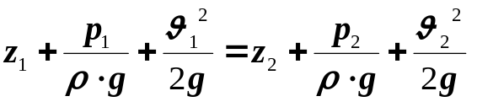. | (20)
Уравнение (20) называется уравнением Бернулли. Оно было получено в 1738 году швейцарским математиком и механиком Даниилом Бернулли.
При расчете гидроприводов, газо- и нефтепроводов уравнение (20) используют обычно в виде баланса энергий, отнесенных не к весу, а к объему протекающей жидкости V=m/ρ:
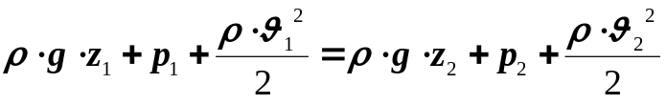. | (21)
Все слагаемые уравнения (21) имеют размерность давления и называются соответственно:
ρ⋅g⋅z₁, ρ⋅g⋅z₂ - весовые давления в центрах тяжести сечений 1-1 и 2-2;
р₁, р₂ - статические давления в центрах тяжести сечений 1-1 и 2-2;
ρ⋅ϑ₁² /2, ρ⋅ϑ₂² /2 - динамические давления в центрах тяжести сечений 1-1 и 2-2.
Статическое давление - это напряжение сжатия в жидкости, которое появляется в результате действия на жидкость сжимающих сил.
Динамическое давление - давление жидкости на преграду при её остановке и превращении кинетической энергии в энергию давления.

4.3. ЗАКОН СОХРАНЕНИЯ ЭНЕРГИИ ДЛЯ РЕАЛЬНОЙ ЖИДКОСТИ
При переходе от идеальной жидкости к реальной необходимо учесть
наличие вязкости (сил межмолекулярного взаимодействия при сдвиге) как между жидкостью и стенкой, так и между отдельными слоями жидкости. Вследствие этого эпюра скоростей в сечении потока получается неравномерной (эпюра 2, Рис.14).
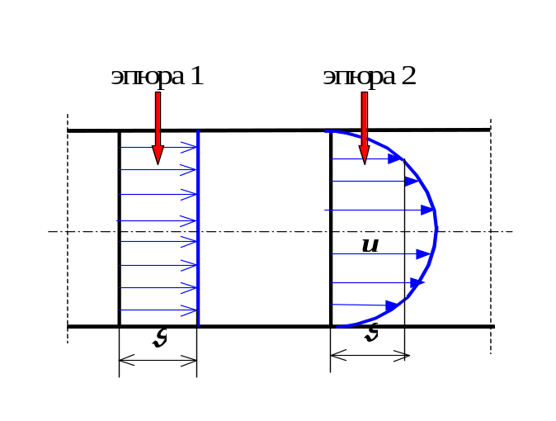 | u - местная скорость в сечении dω элементарной струйки;  ϑ - средняя скорость в сечении потока жидкости или скорость движения всех струек идеальной жидкости (эпюра 1).  Q=∫udω =ϑ⋅ω - объёмный расход в сечении ω потока жидкости.
Рис.14
Эпюра скоростей в сечении потока жидкости

Определим действительную кинетическую энергию потока как сумму кинетических энергий отдельных струек:
 | E_{K}=∫dm⋅u²/2=∫ρ⋅dQ⋅u²/2=ρ∫ udω ⋅u²/2==ρ∫ dω ⋅u³/2. | (22)
На практике удобно определять кинетическую энергию потока по средней скорости. Докажем, что действительная кинетическая энергия потока E_{K} больше кинетической энергии mϑ²/2, определяемой по средней скорости ϑ. Для этого представим местную скорость u как сумму средней скорости ϑ и некоторой знакопеременной добавки ε: u =ϑ+ε и вычислим отношение кинетических энергий:

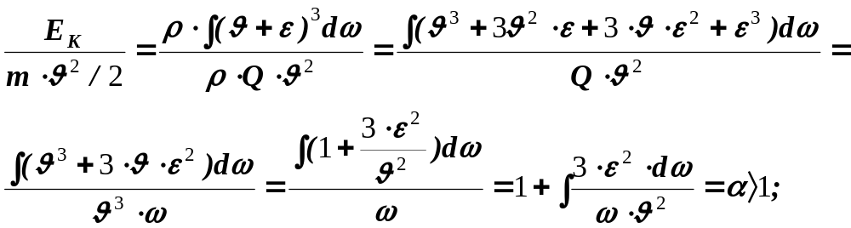
Здесь учтено, что при суммировании те слагаемые, куда входит знакопеременная добавка ε в нечетной степени, равны нулю.
Корректив кинетической энергии α называется коэффициентом Кориолиса.
Итак:
Чем больше неравномерность местных скоростей в сечении потока (больше ε), тем больше корректив кинетической энергии α..
При ламинарном режиме неравномерность местных скоростей максимальная и расчетное значение α=2. При турбулентном режиме вследствие перемешивания частиц скорости в сечении выравниваются и α=1,1 -1,2..Для практических расчетов при турбулентном режиме принимается α=1.
Наличие вязкости приводит к появлению в потоке жидкости при ее движении сил трения, которые направлены против движения. На их преодоление затрачивается энергия жидкости.
Потерянная энергия, отнесенная к весу жидкости, называется потерями напора по длине и обозначается h_{дл}.
Кроме того, поток жидкости при своем движении претерпевает деформацию, которая вызывается установкой трубопроводной арматуры (краны, вентили, муфты, шайбы и др.), а также поворотами потока, внезапным расширением в сужением.
Потери энергии в такого рода препятствиях называются местными и обозначаются h_{м} .
Суммарные потери удельной энергии h₁₋₂ равны:
 | h₁₋₂ ₌ h_{дл}+ h_{м.} | (23)
С учетом вязкости и деформации потока уравнение Бернулли для реальной жидкости принимает вид:
 | 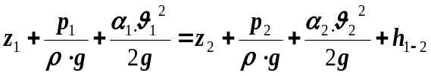. | (24)
Таким образом, уравнение Бернулли представляет собой закон сохранения энергии для движущейся жидкости:
Суммарная энергия жидкости в начальном сечении (потенциальная плюс кинетическая) равна суммарной энергии жидкости в конечном сечении плюс потери энергии.
Другими словами:
Начальная энергия всегда равна сумме энергии, что еще осталась, и энергии, что по пути потерялась.
Если между сечениями потока 1-1 и 2-2 имеется источник энергии (например, насос), энергия жидкости в месте установки насоса скачком возрастает и закон сохранения энергии принимает вид:
 | 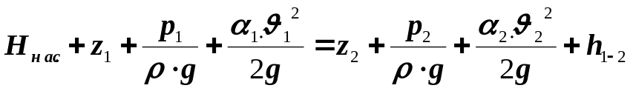, | (25)

где H_{нас.} - удельная энергия, которую насос забирает у приводного двигателя и передает жидкости (напор насоса).
Суммарная энергия жидкости в начальном сечении (потенциальная плюс кинетическая) плюс та энергия, что добавилась в насосе, равна суммарной энергии жидкости в конечном сечении (той, что осталась) плюс потери энергии.
Уравнение Бернулли в любой форме справедливо для тех сечений потока, где струйки не искривляются и не возникает сил инерции.

Правила выбора сечений
- Сечения выбираются всегда перпендикулярно направлению движения жидкости;
- Сечения выбираются там, где известно максимальное число слагаемых уравнения Бернулли или там, где нужно что-то определить;
- В сечениях струйки жидкости должны быть параллельны друг другу, именно при таком условии справедливо уравнение Бернулли.
Внимание!
- Нельзя выбирать сечения на повороте трубы, при входе в трубу и т.д., то есть там, где скорость движения резко меняется по величине или по направлению и струйки искривляются.
- В левой части уравнения стоит энергия того сечения, от которого начинается движение.
4.4. ЗАКОН СОХРАНЕНИЯ МАССЫ
Количество вещества, проходящее через поперечное сечение потока, можно измерить в единицах массы, объёма или веса. Это количество зависит, очевидно, от скорости движения, величины сечения и времени наблюдения.
Согласно Рис.15, через сечение 1-1 за время t пройдет объём жидкости, равный объёму цилиндра 1-1-1′-1′, то есть V₁=ϑ₁⋅ω₁⋅t, и масса жидкости m₁=ρ₁⋅ϑ₁⋅ω₁⋅t.
Эпюра скоростей во втором сечении
эпюра скоростей в в первом сечении
ϑ₁
ϑ₂
ϑ₁ ⋅⋅t
ϑ₂⋅⋅t
1
1
1’
1’
2
2’
2
2’

1 1’

Рис.15
Иллюстрация к выводу закона сохранения массы
На пути движения от начального сечения к конечному форма поперечных сечений потока может меняться самым причудливым образом, однако то массовое количество жидкости, которое прошло за время t через любое сечение, должно остаться неизменным. Это следует из закона сохранения массы. для Рис.15:
 | ρ₁⋅ϑ₁⋅ω₁⋅t = ρ₂⋅ϑ₂⋅ω₂⋅t . | (26)
Поскольку время можно выбирать произвольно, удобно сравнивать количества жидкости, проходящие за единицу времени (l с, 1 мин, 1 час и т.д.).
Количество жидкости, проходящее через сечение за единицу времени,
называется расходом.
Q = ϑ⋅ω | - объемный расход | (27)
Q_{m} = ρ⋅ϑ⋅ω=ρ⋅Q=m/t | - массовый расход | (28)
Q_{G} = ρ⋅g⋅ϑ⋅ω=ρ⋅g⋅Q=G/t | - весовой расход | (29)
Для жидкости плотность ρ можно считать постоянной величиной. Это следует из закона Гука.
Закон Гука определяет связь между напряжением и объемной деформацией при всестороннем сжатии жидкости:
Δp = - E⋅ε
Здесь E - модуль объёмной упругости жидкости, ε =ΔV/V -относительное изменение объёма, V - первоначальный объем. Знак минус показывает, что при увеличении давления объём жидкости уменьшается.
Модуль упругости стали E_{ст} =2⋅10¹¹Па, а модуль упругости воды E=2⋅10⁹Па. Вследствие высокого модуля упругости жидкости сжимаются незначительно. Так, при повышении давления на 10МПа, изменение объёма равно:
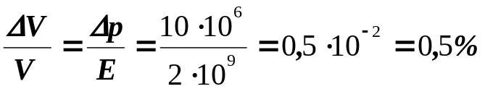.
Поэтому чаще всего в гидравлических расчетах жидкость считают несжимаемой и плотность жидкости ρ =m/V принимается величиной постоянной и независящей от давления:
Принимая ρ =const, вместо (26) получим:
 | ϑ₁⋅ω₁ = ϑ₂⋅ω₂=.......=Q = const. | (30)
Уравнение (30) выражает закон постоянства объемного расхода по длине потока.
4.5. ЗАКОНЫ СОХРАНЕНИЯ МАССЫ И ЭНЕРГИИ

ПРИ ДВИЖЕНИИ ГАЗА
При движении газа (расчет газопроводов) нужно учитывать, что плотность газа зависит от давления и температуры:
 | ρ=p/RT. | (31)
Это уравнение состояния газа (уравнение Клайперона). Здесь R – газовая постоянная, равная для воздуха 287дж/кг⋅°К.
В разных сечениях трубопроводной системы давление может отличаться на десятки атмосфер. Это приводит к существенному различию плотностей в сечениях газового потока и, как следствие, к различию объёмных расходов.
При движении газа в сечениях потока сохраняется массовый расход!

 | Q_{m} = ρ₁⋅ϑ₁⋅ω₁=ρ₂⋅ϑ₂⋅ω₂=……=ρ_{i}⋅ϑ_{i}⋅ω_{i}=const. | (32)
Как известно, капельная жидкость в сечении обладает потенциальной и кинетической энергией.
Газы обладают потенциальной, кинетической и внутренней энергией.
Внутренняя энергия газа зависит от температуры.
Для самого общего политропного процесса закон сохранения энергии для единицы веса (1н) газа имеет вид:
,
где z – удельная потенциальная энергия положения; p/ρg - удельная потенциальная энергия давления; p/(ρg⋅(n-1))=R⋅T/(g⋅(n-1)) - внутренняя энергия; αϑ²/2g –удельная кинетическая энергия; h₁₋₂- потери энергии; n –показатель политропы.
Если при движении газа по трубам вследствие теплообмена с окружающей средой температура по длине не изменяется, то имеет место изотермический процесс (T=const). При этом внутренняя энергия в сечениях трубопровода остается постоянной.
Уравнение Бернулли при изотермическом течении газа имеет такой же вид, как и для несжимаемой жидкости:
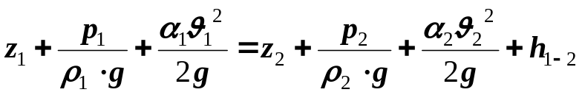. | (33)

4.6. РАСЧЕТ ТРУБОПРОВОДОВ. ПРИМЕРЫ РЕШЕНИЯ ЗАДАЧ
Большинство гидродинамических задач нефтегазовой практики связано с движением жидкости по различного рода трубопроводным системам. При этом необходимо знать количество протекающей жидкости или газа (расход) и энергетические характеристики, зависящие от давления и положения жидкости в поле силы тяжести (высот z). Часто возникает и обратная задача – при известном расходе и энергетических характеристиках определить диаметр трубопровода. Далее на конкретных примерах рассмотрены способы решения этих и некоторых других задач.
4.6.1. Определение силы или давления
Определить силу R, которую нужно приложить к поршню насоса диаметром D=65мм, чтобы подавать в бак бензин (плотность ρ = 765кг/м³, кинематический коэффициент вязкости ν = 0,4сСт) с постоянным расходом Q = 2,5л/с. Высота подъёма жидкости в установке H₀ = 10м, показание манометра р_{м0} =0,15МПа. Размеры трубопровода l =60м, d =30мм; его эквивалентная шероховатость Δ_{э}=0,03мм; коэффициент сопротивления вентиля ξ_{в} =5,5.

р₀
D
газ под давлением р₀
вентиль с коэффициентом сопротивления ξ_{в}
р_{м0}
H₀
напорный бак
R
1
1
2
2
0
0

Рис.16
Схема к задаче
Решение
1. Выбираем два сечения 1-1 и 2-2, а также плоскость сравнения 0-0 и записываем в общем виде уравнение Бернулли:
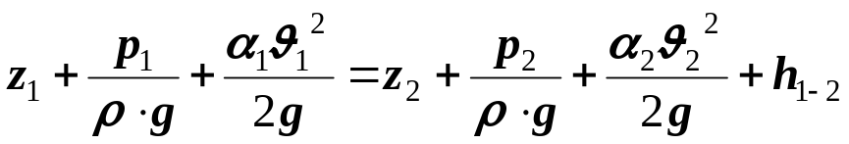.
Здесь р₁ и р₂ – абсолютные давления в центрах тяжести сечений; ϑ₁ и ϑ₂ – средние скорости в сечениях; z₁ и z₂ – высоты центров тяжести сечений относительно плоскости отсчета 0-0; h₁₋₂ –потери напора при движении жидкости от порвого до второго сечения.
Правила выбора сечений:
- Сечения выбираются всегда перпендикулярно направлению движения жидкости и должны располагаться на прямолинейных участках потока.
- Одно из расчетных сечений необходимо брать там, где нужно определить давление р, высоту z или скорость ϑ, второе, где величины р, z, и ϑ известны.
- Нумеровать расчетные сечения следует так, чтобы жидкость двигалась от сечения 1-1 к сечению 2-2.
В нашей задаче сечение 1-1, откуда начинается движение жидкости, выбрано по поверхности поршня, так как именно в центре тяжести этого сечения необходимо определить давление жидкости. Далее, из условия равномерного движения поршня, можно определить силу R.
Сечение 2-2 выбрано по поверхности жидкости в напорном баке, так как там известны все слагаемые, составляющие удельную энергию жидкости.
Для определения величин z нужно выбрать положение плоскости сравнения (или отсчета) 0-0.
Правила выбора плоскости отсчета 0-0 и определения величин z
- Плоскость 0-0 всегда проходит горизонтально.
- Для удобства её проводят через центр тяжести одного из сечений.
- Высота положения центра тяжести сечения z выше плоскости отсчета считается положительной, а ниже – отрицательной.
В нашей задаче проводим плоскость 0-0 горизонтально через центр тяжести второго сечения. Она совпадает с сечением 2-2.
Итак:
Неизвестная величина – давление р₁ вычисляется из уравнения Бернулли. Все остальные величины, входящие в уравнение, или известны по условию, или определяются.
2. Определяем слагаемые уравнения Бернулли в общем виде (не вычисляя). Далее подставляем их в уравнение Бернулли, приводим подобные члены, производим алгебраические преобразования и определяем из этого уравнения неизвестную величину (силу R) в общем виде.
- Высоты центров тяжести сечений: z₁ = - H₀; z₂ =0;
- Средние скорости в сечениях: ϑ₁ = Q/ω₁=4⋅Q/π/D² ;
ϑ₂ = Q/ω₂. Так как ω₂>>/ω₁, то ϑ₂ <<ϑ₁ и можно принять ϑ₂ =0.

Правила определения скоростей ϑ₁ и ϑ₂
- Средняя скорость в сечении равна расход / площадь:
ϑ = Q/ω. (34)
- Если площадь одного из сечений много больше площади другого сечения, то скорость в этом сечении будет много меньше скорости в другом сечении и её можно принять равной нулю. Это следует из закона постоянства расхода жидкости:
ϑ₁⋅ω₁ = ϑ₂⋅ω₂=.......=Q = const.
- Коэффициенты Кориолиса α₁ и α₂ зависят от режима движения жидкости. При ламинарном режиме α=2, а при турбулентном α=1.
- Абсолютное давление в первом сечении р₁ = р_{1м} + р_{ат}, р_{1м} – избыточное (манометрическое) давление в первом сечении, оно неизвестно и подлежит определению. Давление р_{1м} можно связать с силой R через условие равномерного движения поршня.
Р_{ат}+ R – Р₁ = 0 –при равномерном движении результирующая сила равна нулю. Это следствие второго закона Ньютона: F =ma; ϑ=const; a=0.
R = Р₁ - Р_{ат} = (p₁ – p_{ат})⋅ω_{D} = p_{1м} ⋅ ω_{D}.
p_{1м} =R/ω_{D} = 4⋅R/(π⋅D²).
З
Р₁
Р_{ат} R

Таким образом, при известной силе R можно определить манометрическое давление и, наоборот, зная манометрическое давление, можно вычислить силу.
- Абсолютное давление во втором сечении р₂ = р_{м0} + р_{ат}.
После подстановки абсолютных давлений в уравнение Бернулли атмосферное давление сократится.
Правила определения
абсолютных давлений р₁ и р₂ в центрах тяжести сечений
- Абсолютное давление в центре тяжести сечения определяется через показания р_{м} или р_{v} приборов (мановакуумметров):
р = р_{м} + р_{ат}, если р > р_{ат};
р = - р_{v} + р_{ат}, если р < р_{ат}.
При этом атмосферное давление входит в левую и правую часть уравнения Бернулли и сокращается. Это неудивительно.
Параметры гидродинамического процесса не должны зависеть от атмосферного давления!
- Если известна внешняя сила, действующая на поршень, давление можно определить из условия : алгебраическая сумма всех сил равна нулю.
И наоборот, зная давление, можно определить внешнюю силу.

- Потери напора h₁₋₂ складываются из потерь напора на трение по длине потока h_{дл} и потерь на местные гидравлические сопротивления ∑ h_{м}:
h₁₋₂ = h_{дл} +∑ h_{м}.
Определение потерь по длине трубопровода h_{дл}
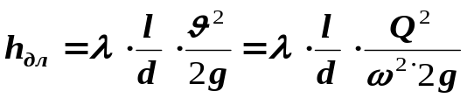, - формула Дарси-Вейсбаха (35)
- где l, d, ω - длина, диаметр и площадь поперечного сечения трубопровода;
- ϑ, Q – средняя скорость и расход в сечении трубопровода;
- λ - коэффициент гидравлического трения.
Последовательность вычисления коэффициента трения λ
- Определяется режим движения жидкости, для чего вычисляется безразмерное число Рейнольдса:
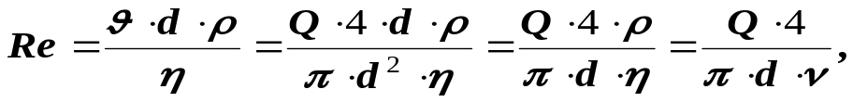 (36)
где η и ν = η/ρ - соответственно динамический и кинематический коэффициенты вязкости, приводятся в справочной литературе (Приложение 1).
- Вычисленное значение числа Рейнольдса Re сравнивается с критическим значением Re_{кр}.
Если Re < Re_{кр} – имеет место ламинарный режим.
Если Re > Re_{кр} – имеет место турбулентный режим.
Критическое число Рейнольдса зависит от формы поперечного сечения канала. Для круглого сечения Re_{кр} =2300.
При ламинарном режиме (Re < 2300):
λ=64 / Re. (37)
При турбулентном режиме (Re >2300):
λ = 0,11⋅(68/Re + Δ_{э}/d)^{0,25}, (38)
где Δ_{э} – эквивалентная шероховатость поверхности трубопровода, зависит от материала поверхности и способа её обработки, приводится в справочниках (Приложение 5).

В нашей задаче потери по длине необходимо записать так:
.
Далее необходимо определить местные гидравлические сопротивления, возникающие при движении жидкости от сечения 1-1 к сечению 2-2. Обычно зона деформации потока в районе местного сопротивления невелика по сравнению с длиной труб. Поэтому считают, что местные потери имеют место как бы в одном сечении, а не на участке, имеющем некоторую длину.
Местные гидравлические сопротивления всегда возникают в тех сечениях потока, где скорость движения резко меняется по величине или по направлению. Согласно этому, в нашей задаче (Рис.16) имеют место сопротивление при внезапном сужении потока (выход из цилиндра в трубопровод) - h_{вн.суж.}, при прохождении жидкости через вентиль – h_{в}, в двух резких поворотах на угол 90° - 2h_{пов.}, и при резком расширении потока при выходе из трубы в бак - h_{вых}.
∑ h_{м} = h_{вн.суж.} + h_{в} + 2h_{пов.} + h_{вых}

Определение местных гидравлических сопротивлений
Потери напора в местных сопротивлениях определяют по формуле Вейсбаха: 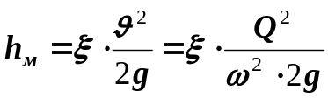, (39)
- где ξ - безразмерный коэффициент, зависит от вида и конструктивного выполнения местного сопротивления, состояния внутренней поверхности и Re.
- ϑ- скорость движения жидкости в трубопроводе, где установлено местное сопротивление.
Если между сечениями 1-1 и 2-2 потока расположено много местных сопротивлений и расстояние между ними больше длины их взаимного влияния (≈6d), то местные потери напора суммируются. В большинстве случаев так и предполагается при решении задач.
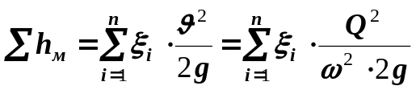.
- В нашей задаче местные потери напора равны:
∑ h_{м}= h_{вн.суж.} + h_{в} + 2h_{пов.} + h_{вых} = (ξ_{вн.суж.} + ξ_{в} + 2ξ_{пов.} + ξ_{вых})⋅Q²/(ω²⋅2g);

∑ h_{м}= ∑ ξ⋅ Q²/(ω²⋅2g); где ∑ ξ =ξ_{вн.суж.} + ξ_{в} + 2ξ_{пов.} + ξ_{вых}
- В нашей задаче суммарные потери напора равны:
h₁₋₂ = (λ⋅l/d+∑ξ) ⋅ Q²/(ω²⋅2g.

Определение коэффициента местного сопротивления
- При развитом турбулентном движении в местном сопротивлении (Re > 10⁴) имеет место турбулентная автомодельность - потери напора пропорциональны скорости во второй степени, и коэффициент сопротивления не зависит от числа Re (квадратичная зона для местных сопротивлений). При этом ξ_{кв}=const и определяется по справочным данным (Приложение 6).
- В большинстве практических задач имеет место турбулентная автомодельность и коэффициент местного сопротивления - постоянная величина.
- При ламинарном режиме ξ = ξ_{кв}⋅ϕ, где ϕ -функция числа Re (Прил. 7).
- При внезапном расширении трубопровода коэффициент внезапного расширения определяется так:
ξ_{вн. расш} = (1-ω₁/ω₂)² = (1-d₁²/d₂²)² (40)
- Когда ω₂ >>ω₁, что соответствует выходу жидкости из трубопровода в резервуар , .ξ_{вых.}=1.
- При внезапном сужении трубопровода коэффициент внезапного сужения
ξ_{вн. суж.} равен:
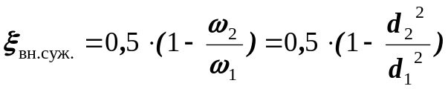, (41)
где ω₁ -площадь широкого (входного) сечения, а ω₂ -площадь узкого (выходного) сечения.
- Когда ω₁ >>ω₂, что соответствует входу жидкости из резервуара в трубопровод, ξ_{вх.}=0,5 (при острой входной кромке).
- Коэффициент сопротивления вентиля ξ_{в} зависит от степени открытия крана (Приложение 6).

3. Итак, подставляем определенные выше величины в уравнение Бернулли.
В нашей задаче закон сохранения энергии имеет вид:
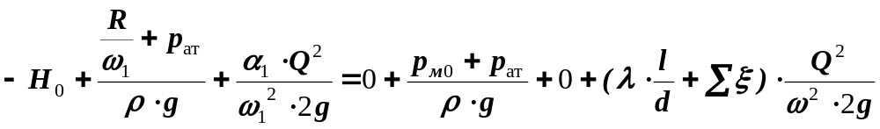.
Сокращаем слагаемые с атмосферным давлением, убираем нули и приводим подобные члены. В результате получим:
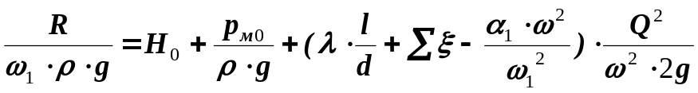; (42)
Это расчетное уравнение для определения величины R – силы на штоке поршня.

- Вычисляем величины, входящие в уравнение (42). Исходные данные подставляем в системе СИ.
- площадь сечения 1-1 ω₁ = π⋅d₁²/4 = 3,14⋅0,065²/4 = 3,32⋅10⁻³м².
- площадь сечения трубопровода ω = π⋅d²/4 = 3,14⋅0,03²/4 = 0,71⋅10⁻³м².
- сумма коэффициентов местных сопротивлений
∑ ξ =ξ_{вн.суж.} + ξ_{в} + 2ξ_{пов.} + ξ_{вых} =0,39+5,5 + 2⋅1,32+1=9,53.
- коэффициент внезапного сужения 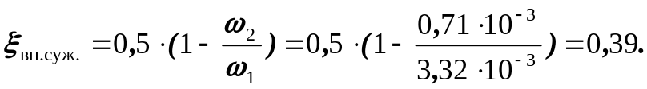
- коэффициент резкого поворота на 90° ξ_{пов.}= 1,32 (Приложение 6);
- коэффициент сопротивления при выходе из трубы ξ_{вых.}= 1 (формула 40);
- коэффициент трения λ
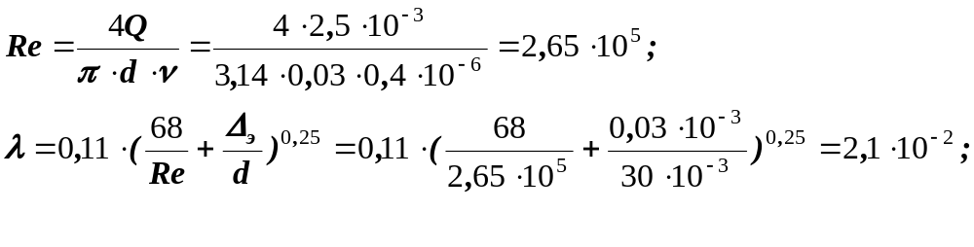
Так как число Рейнольдса Re >Re_{кр} (2,65⋅10⁵>2300), то коэффициент трения рассчитывался по формуле (38).
По условию кинематический коэффициент вязкости задан в сантистоксах (сСт). 1сСт = 10⁻⁶м²/с.
- Коэффициент Кориолиса α₁ в сечении 1-1
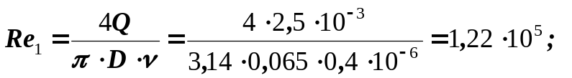
Так как режим движения в сечении 1-1 турбулентный, то α₁ =1.
- Сила на штоке
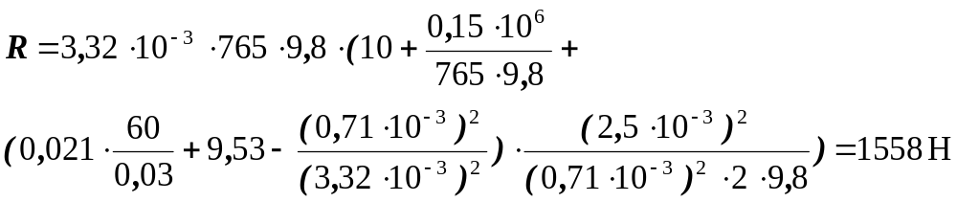

4.6.2. Определение расхода жидкости
р_{v}  H  l, d  1  1  2  2  0  0  Рис.17  Схема к задаче | Топливо (ρ=819кг/м³, динамический коэффициент вязкости η=1,5⋅10⁻³Па⋅с) вытекает в атмосферу из резервуара с постоянным уровнем H=5,6м и избыточным давлением на поверхности жидкости р_{м}=10кПа по горизонтальному трубопроводу (l=30м, d=80мм, трубы сварные, бывшие в употреблении, ∑ξ=3).  Определить расход.

Внимание!
Поскольку все необходимые пояснения и теоретические основы применения уравнения Бернулли были подробно сделаны при решении задачи 1, закон сохранения энергии для данной задачи выводится без подробных пояснений.
Решение
1. Выбираем два сечения 1-1 и 2-2, а также плоскость сравнения 0-0 и записываем в общем виде уравнение Бернулли:
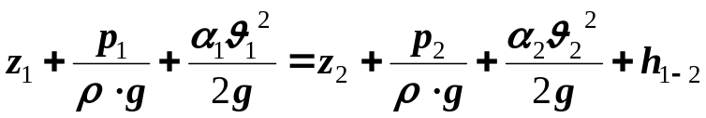.
Здесь р₁ и р₂ – абсолютные давления в центрах тяжести сечений; ϑ₁ и ϑ₂ – средние скорости в сечениях; z₁ и z₂ – высоты центров тяжести сечений относительно плоскости отсчета 0-0; h₁₋₂ –потери напора при движении жидкости от первого до второго сечения.
- Определяем слагаемые уравнения Бернулли в данной задаче.
- Высоты центров тяжести сечений: z₁ = H; z₂ =0.
- Средние скорости в сечениях: ϑ₂ = Q/ω₂=4⋅Q/π/d² ;
ϑ₁ = Q/ω₁. Так как ω₁>>/ω₂, то ϑ₁ <<ϑ₂ и можно принять ϑ₁ =0.
- Коэффициенты Кориолиса α₁ и α₂ зависят от режима движения жидкости. При ламинарном режиме α=2, а при турбулентном α=1.
- Абсолютное давление в первом сечении р₁ = р_{м} + р_{ат}, р_{м} – избыточное (манометрическое) давление в первом сечении, оно известно.
- Абсолютное давление в сечении 2-2 равно атмосферному р_{ат}, так как жидкость вытекает в атмосферу.
- Потери напора h₁₋₂ складываются из потерь напора на трение по длине потока h_{дл} и потерь на местные гидравлические сопротивления ∑ h_{м}.
h₁₋₂ = h_{дл} +∑ h_{м}.
- Потери по длине равны
.
- Местные потери напора равны
∑ h_{м}=∑ ξ⋅ ϑ²/(2g) = ∑ ξ⋅ Q²/(ω²⋅2g); где ∑ ξ задано по условию
- Суммарные потери напора равны
h₁₋₂ = (λ⋅l/d+∑ξ) ⋅ Q²/(ω²⋅2g);
3. Итак, подставляем определенные выше величины в уравнение Бернулли.
В нашей задаче закон сохранения энергии имеет вид:
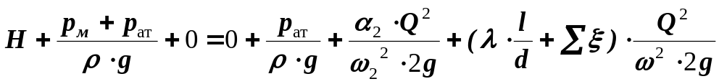.
Сокращаем слагаемые с атмосферным давлением, убираем нули и приводим подобные члены. В результате получим:
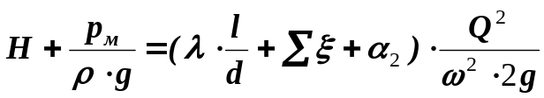. (43)
Это расчетное уравнение для определения расхода жидкости. Оно представляет собой закон сохранения энергии для данной задачи. Расход входит в правую часть уравнения непосредственно, а также в коэффициент трения λ через число Re (Re = 4Q/(π⋅d⋅ν)!
Не зная расход, невозможно определить режим движения жидкости и выбрать формулу для λ. Кроме этого, при турбулентном режиме коэффициент трения зависит от расхода сложным образом (см. формулу (38)). Если подставить выражение (38) в формулу (43), то полученное уравнение не решается алгебраическими способами, то есть является трансцендентным. Такие уравнения решаются графическим способом или численно с помощью ЭВМ (чаще всего методом итераций).

Численный способ решения
Задача решается методом последовательных приближений- методом итераций. Как известно из математики, для применения этого метода необходимо представить уравнение (54) в виде: аргумент равен функции от аргумента - Q =φ(Q).
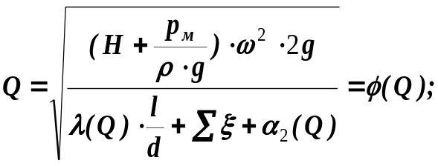 (44)
Порядок расчета
- Задаемся некоторым начальным значением λ_{o} коэффициента трения и значением коэффициента Кориолиса α_{о}. Если в результате анализа исходных данных можно предположить ламинарный режим (высокая вязкость жидкости), то λ_{o} =64/Re_{кр}, и α_{о}=2; если турбулентный (малая вязкость и значительная шероховатость труб), то λ_{o}=0,11⋅(Δ_{э}/d)^{0,25} и α_{о} =1 (предполагается режим квадратичных сопротивлений).
- Определяется правая часть уравнения (44) - функция φ(Q), то есть начальное значение расхода жидкости Q_{o}.
- Определяется число Re_{o}=4⋅Q_{o}⋅ρ/(π⋅d⋅η, уточняется режим движения и определяется значение λ₁ коэффициента трения по уточненным формулам:

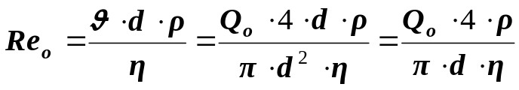
Re_{о} < 2300 | λ₁=64 / Re_{о}, α₁=2.
Re_{о} > 2300 | λ₁ = 0,11⋅(68/Re_{о} + Δ_{э}/d)^{0,25}, α₁=1.
- Определяется правая часть уравнения (44) - функция φ(Q), то есть последующее значение расхода жидкости Q₁.
- Сравниваются расходы Q₁ и Q_{о}. Если они отличаются на заданную точность, расчет прекращается. Если нет, то повторяются пункты 3÷5 до тех пор, пока последующее и предыдущее значение расхода не совпадут с заданной точностью.
Принимаем для стальных умеренно заржавленных труб Δ_{э} = 0,2мм. Судя по исходным данным – жидкость маловязкая и можно предположить турбулентный режим движения.
В нашей задаче λ_{o}=0,11⋅(Δ_{э}/d)^{0,25} =0,11⋅(0,2/80)^{0,25}=0,025; Q_{o}=0,0159; Re₀=1,38⋅10⁵; λ₁ = 0,11⋅(68/1,38⋅10⁵ +0,2/80)^{0,25} = 0,026; Q₁=0,0157. Re₁=1,36⋅10⁵; λ₂ = 0,11⋅(68/1,36⋅10⁵ +0,2/80)^{0,25} = 0,026; Q₂=0,0157
Q₁ = Q₂= Q = 0,0157м³/с - расчетное значение расхода.
В нашем примере после второго приближения расчет можно закончить.
Метод итераций - один из наиболее распространенных методов численного решения уравнений, легко реализуется на ЭВМ.
В случае ламинарного режима движения:
λ=64/Re =64⋅π⋅d⋅η/(4⋅Q⋅ρ)
и уравнение (43) превращается в квадратное уравнение относительно расхода.
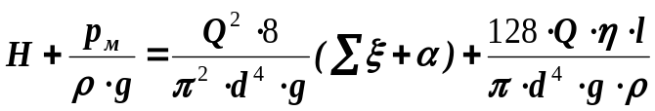 | (45)

Корни уравнения (45) легко определяются.

Графический способ решения
Решить любое уравнение - это значит найти то значение неизвестной величины, при котором левая часть уравнения равна правой.
Графический способ основан на построении графиков функций левой и правой частей уравнения (43) и нахождении точки их пересечения. При этом последовательно задаются рядом значений расхода Q, вычисляя при каждом значении Q число Re, λ, f(Q), F(Q). В данном случае F(Q) обозначена левая часть уравнения (43).
Последовательность вычисления коэффициента трения λ и коэффициента Кориолиса α на каждом шаге остается прежней, а именно:
Последовательность вычисления λ и α.
 | 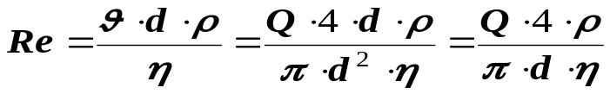
 | Re < 2300 | λ=64 / Re, α.=2.
 | Re > 2300 | λ = 0,11⋅(68/Re + Δ_{э}/d)^{0,25}, α.=1.
Расчеты и построение графиков очень удобно выполнять на ЭВМ с помощью электронных таблиц (Microsoft Excel). Ниже представлена расчетная таблица и графики.

Q, л/с | 0,0001 | 10 | 20 | 30 | 40 | 50
Re | 0,869 | 86943 | 2E+05 | 3E+05 | 3E+05 | 4E+05
λ | 0,327 | 0,026 | 0,026 | 0,025 | 0,025 | 0,025
f(Q) | 2,6E-09 | 2,801 | 10,96 | 24,45 | 43,29 | 67,47
F(Q) | 6,84 | 6,84 | 6,84 | 6,84 | 6,84 | 6,84

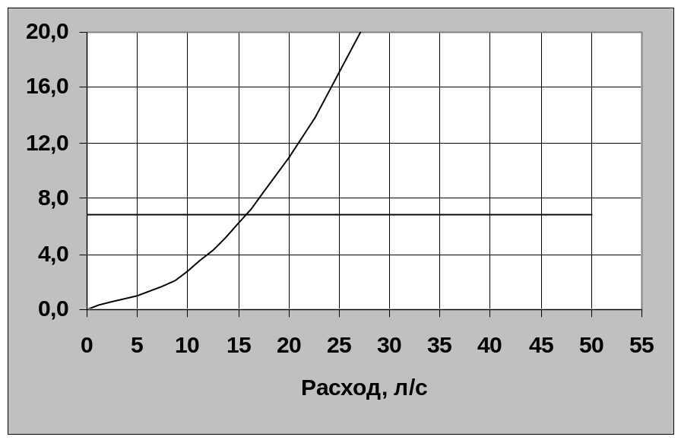
f(Q)
F(Q)
Q=16 л/c

4.6.3. Определение диаметра трубопровода и кавитационный расчет
По сифонному сливу (l = 50м, d= ?, шероховатость трубопровода Δ_{э}=0,06мм) подается топливо (ρ=840кг/м³, ν=5,5⋅10⁻⁶м²/с) с расходом
Q = 0,01м³/с при разности отметок уровней в резервуарах H=1,38м.
На сливе имеется фильтр для светлых нефтепродуктов, два колена и вентиль, который полностью открыт.
Даны также высоты h₀=3м и b=2м., давление насыщенных паров при температуре перекачки р_{н.п.}= 3кПа, р_{ат}=10⁵Па.
Определить диаметр трубопровода и проверить условие нормальной работы сифона.
Опасное сечение то, где давление меньше атмосферного и минимально
2
h₀

1
H
1 0
0 1
2
опасное
сечение 3-3

Осторожно -
кавитация!

b

1

Рис.19
Схема к задаче
Поскольку все необходимые пояснения и теоретические основы применения уравнения Бернулли были подробно сделаны при решении задачи 1, закон сохранения энергии для данной задачи выводится без подробных пояснений. Сначала определим диаметр трубопровода.
Определение диаметра трубопровода
1. Выбираем два сечения 1-1 и 2-2, а также плоскость сравнения 0-0 и записываем в общем виде уравнение Бернулли:
,
где р₁ и р₂ – абсолютные давления в центрах тяжести сечений; ϑ₁ и ϑ₂ – средние скорости в сечениях; z₁ и z₂ – высоты центров тяжести сечений относительно плоскости отсчета 0-0; h₁₋₂ –потери напора при движении жидкости от первого до второго сечения.
2. Определяем слагаемые уравнения Бернулли в данной задаче.
- Высоты центров тяжести сечений: z₁ =0; z₂ = - H;
- Средние скорости в сечениях: ϑ₁ = Q/ω₁; ϑ₂ = Q/ω₂; ϑ_{тр} = Q/ω.
Так как ω₁>>/ω, и ω₂>>/ω, то ϑ₁ <<ϑ_{тр} и ϑ₂ <<ϑ_{тр} ; можно принять
ϑ₁ =ϑ₂ =0 по сравнению со скоростью движения в трубопроводе.
Другими словами, слагаемое h₁₋₂, которое пропорционально ϑ_{тр}, много больше слагаемых α₁⋅ϑ₁ ²/2g и α₂⋅ϑ₂ ²/2g и ими можно пренебречь.
- Абсолютное давление в первом сечении равно атмосферному,
р₁ = р_{ат};
- Абсолютное давление в сечении 2-2 равно атмосферному, р₂ = р_{ат}.
- Потери напора h₁₋₂ складываются из потерь напора на трение по длине потока h_{дл} и потерь на местные гидравлические сопротивления ∑ h_{м}
h₁₋₂ = h_{дл} +∑ h_{м}.
- Потери по длине равны
. (принимаем ϑ_{тр} = ϑ).
- Местные потери напора равны:
∑ h_{м}=∑ ξ⋅ ϑ²/(2g) = ∑ ξ⋅ Q²/(ω²⋅2g); где ∑ ξ = ξ_{ф} + 2ξ_{пов} +ξ_{в}+ ξ_{вых}.
ξ_{ф}=1,7; ξ_{пов} = 0,23; ξ_{в}= 0,15; ξ_{вых} = 1 (Приложение 6).
∑ ξ = 1,7 + 0,46 + 0,15 +1 =3,31.
- Суммарные потери напора равны:
h₁₋₂ = (λ⋅l/d+∑ξ) ⋅ Q²/(ω²⋅2g).
3. Подставляем определенные выше величины в уравнение Бернулли и решаем его относительно диаметра.
В нашей задаче закон сохранения энергии имеет вид:
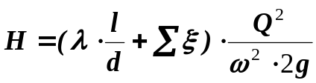. (46)
Это расчетное уравнение для определения диаметра трубопровода.. Оно представляет собой закон сохранения энергии для данной задачи. Диаметр входит в правую часть уравнения непосредственно, а также в коэффициент трения λ через число Re (Re = 4Q/(π⋅d⋅ν)!
Не зная диаметр, невозможно определить режим движения жидкости и выбрать формулу для λ. Кроме этого, коэффициент трения зависит от диаметра сложным образом (см. формулы (37) и (38)). Если подставить эти выражения в формулу (46), то полученное уравнение не решается алгебраическими способами (является трансцендентным). Такие уравнения решаются графическим способом или численно с помощью ЭВМ (чаще всего методом деления отрезка пополам).

Графический способ решения
Решить любое уравнение - это значит найти то значение неизвестной величины, при котором левая часть уравнения равна правой.
Графический способ основан на построении графиков функций левой и правой частей уравнения (46) и нахождении точки их пересечения. При этом последовательно задаются рядом значений диаметра d, вычисляя при каждом значении d число Re, λ, f(d), F(d). В данном случае F(d) обозначена левая часть уравнения (46).
Последовательность вычисления коэффициента трения λ на каждом шаге остается прежней, а именно:
Последовательность вычисления λ :
 | 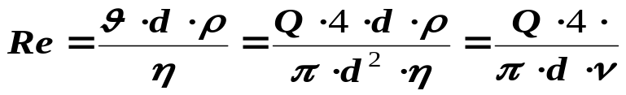
 | Re < 2300 | λ=64 / Re
 | Re > 2300 | λ = 0,11⋅(68/Re + Δ_{э}/d)^{0,25}
Ниже представлена расчетная таблица и графики, выполненные на ЭВМ с помощью электронных таблиц (Microsoft Excel).
d | 0,05 | 0,075 | 0,10 | 0,13 | 0,15
Re | 4,63E+04 | 3,09E+04 | 2,32E+04 | 1,85E+04 | 1,54E+04
λ | 2,50E-02 | 2,57E-02 | 2,68E-02 | 2,79E-02 | 2,90E-02
f(d) | 37,4644 | 5,35238 | 1,38307 | 0,49048 | 0,21179
F(d) | 1,38 | 1,38 | 1,38 | 1,38 | 1,38
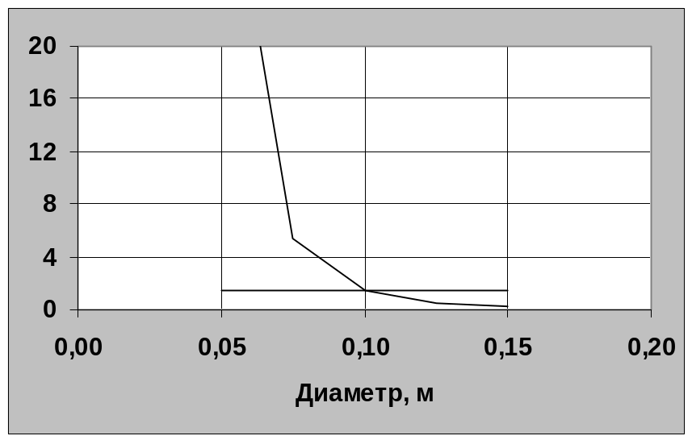
f(d)
F(d)
d = 0,1 мм
Кавитационный расчет сифона
Явление кипения жидкости при давлениях меньших атмосферного и равных давлению насыщенного пара, при нормальных температурах (10°, 20°,30°,.....), сопровождающееся схлопыванием пузырьков пара в областях повышенного давления, называется кавитацией.
Давление насыщенного пара зависит от рода жидкости и температуры (Приложение 8).
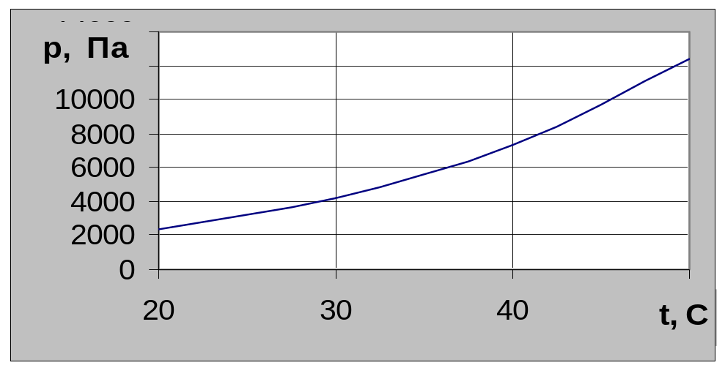
Рис. 21
Зависимость давления насыщенного пара воды от температуры
На рисунке показана зависимость насыщенного пара воды от температуры. Примерно такой же вид имеет такая зависимость для других жидкостей. Для того, чтобы вода закипела при 20°С, необходимо создать очень низкое давление – 2300Па.
Кавитация - вредное явление. Рассмотрим следствия кавитации на примере работы сифона.
Пузырьки пара, выделяющиеся при кавитации, разрывают межмолекулярные связи, поток жидкости при этом теряет сплошность, столб жидкости на восходящей линии сифона и процесс всасывания прекращается. Кроме того, пузырьки пара, продвигаясь вместе с жидкостью дальше на нисходящую линию сифона, где давление больше давления насыщенного пара, лопаются.
При схлопывании пузырька на твердой поверхности трубы жидкость, устремившаяся в освободившееся пространство, останавливается. При этом ее кинетическая энергия превращается в потенциальную и происходят местные гидравлические удары. Это явление сопровождается существенным ростом давления и температуры и приводит к разрушению материала поверхности.
Поскольку давление насыщенного пара при обычных температурах меньше атмосферного, сечения, где давление меньше атмосферного, считаются опасными с точки зрения возникновения кавитации.
В инженерной практике существует правило:
Не допускать кавитации!
Для этого необходимо, чтобы в сечениях потока, где давление меньше атмосферного, было выдержано условие: давление в жидкости больше давления насыщенного пара.
р > p_{н.п.}. (47)
Это условие отсутствия кавитации.

Проверяем условие нормальной работы сифона
Для этого необходимо определить давление в опасном сечении 3-3 и сравнить его с заданным по условию давлением насыщенного пара жидкости.
- Определяем давление в сечении 3-3 из уравнения Бернулли, составленного для сечений 1-1 и 3-3.
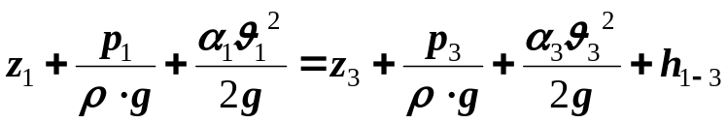,
где:
- р₁ и р₃ – абсолютные давления в центрах тяжести сечений;
- ϑ₁ и ϑ₃ – средние скорости в сечениях;
- z₁ и z₃ – высоты центров тяжести сечений относительно плоскости отсчета 0-0;
- h₁₋₃ –потери напора при движении жидкости от первого до второго сечения.
- Определяем слагаемые уравнения Бернулли в данной задаче.
- Высоты центров тяжести сечений: z₁ = 0; z₂ =h₀;
- Средние скорости в сечениях: ϑ₃ = Q/ω=4⋅Q/π/d² ;
ϑ₁ = Q/ω₁. Так как ω₁>>/ω₃, то ϑ₁ <<ϑ₃ и можно принять ϑ₁ =0.
- Коэффициенты Кориолиса α₁ и α₂ зависят от режима движения жидкости. При ламинарном режиме α=2, а при турбулентном α=1.
- Абсолютное давление в первом сечении р₁ = р_{ат},
- Абсолютное давление в сечении 3-3 неизвестно и подлежит определению..
- Потери напора h₁₋₃ складываются из потерь напора на трение по длине потока h_{дл} и потерь на местные гидравлические сопротивления ∑ h_{м}:
h₁₋₃ = h_{дл} +∑ h_{м}.
- Потери по длине равны:
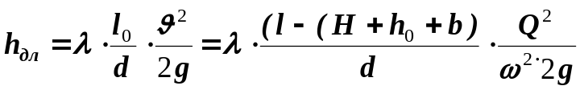,
где l₀ – длина трубопровода от начала до сечения 3-3. l₀ = 50-(1,38+3+2) = 43,62;
- местные потери напора равны:
∑ h_{м}=∑ ξ₀⋅ ϑ²/(2g) = ∑ ξ₀⋅ Q²/(ω²⋅2g); где ∑ ξ₀ = ξ_{ф} + ξ_{пов}.
ξ_{ф}=1,7; ξ_{пов} = 0,23; (Приложение 6).
∑ ξ₀ = 1,7 + 0,23 =1,93.
- Суммарные потери напора равны:
h₁₋₂ = (λ⋅l₀/d+∑ξ₀) ⋅ Q²/(ω²⋅2g).
Итак, подставляем определенные выше величины в уравнение Бернулли.
В нашей задаче закон сохранения энергии имеет вид:
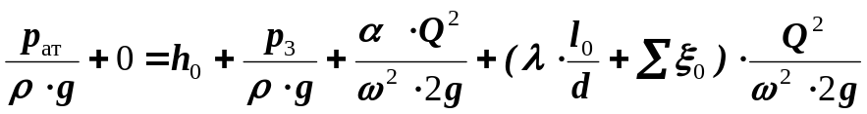.
Убираем нули, приводим подобные члены и выражаем давление р₃.
В результате получим:

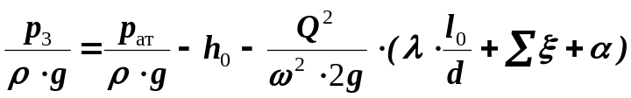. (48)

Из уравнения (48) определяем давление р₃. Значение коэффициента трения определено ранее и равно 0,0268 (см. таблицы), α = 1 (режим турбулентный), ω=π⋅d²/4 = 3,14⋅0,1²/4=7,85⋅10⁻³м².
Давление насыщенного пара равно 2 кПа. Так как 65,3 >> 2, то сифон будет работать.

4.7. Расчет газопроводов
При решении задач на расчет газопроводов нужно учитывать, что плотность совершенного газа зависит от давления и температуры: ρ=p / RT
Это уравнение состояния газа (уравнение Клайперона). Здесь R – газовая постоянная, равная для воздуха 287дж/кг⋅°К.
В разных сечениях трубопроводной системы давление может отличаться на десятки атмосфер. Это приводит к существенному различию плотностей в сечениях газового потока и, как следствие, к различию объёмных расходов.
При движении газа в сечениях потока сохраняется массовый расход!
Q_{m} = ρ₁⋅ϑ₁⋅ω₁=ρ₂⋅ϑ₂⋅ω₂=……=ρ_{i}⋅ϑ_{i}⋅ω_{i}=const (49)
Как известно, капельная жидкость в сечении обладает потенциальной и кинетической энергией.
Газы обладают потенциальной, кинетической и внутренней энергией.
Внутренняя энергия газа зависит от температуры и вида процесса, по которому измененяется его состояние.
Если при движении газа по трубам вследствие теплообмена с окружающей средой температура по длине не изменяется, то имеет место изотермический процесс (T=const). При этом внутренняя энергия в сечениях трубопровода остается постоянной. Уравнение Бернулли при изотермическом течении газа имеет такой же вид, как и для несжимаемой жидкости, за исключением того, что в сечениях потока разная плотность:
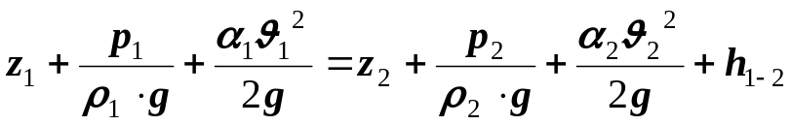 . (50)
Основные задачи при расчете газопроводов
1. Определить расход газа, если известны давления в начале и конце газопровода.
2. Определить давление в сечении газопровода, если известен расход газа и давление в каком –нибудь другом сечении.
3. Определить диаметр газопровода, если известны давления в начале и конце газопровода и расход.
Для решения этих задач получим зависимость между массовым расходом газа и давлениями в сечениях 1-1 и 2-2 (Рис. 22 ).

4.7.1. Вывод расчетных зависимостей для совершенного газа
При движении газа в трубопроводе постоянного диаметра одновременно изменяются давление, плотность и скорость движения. Так, давление уменьшается из-за необходимости совершать работу по преодолению силы трения, плотность также уменьшается (при изотермическом течении она пропорциональна давлению). Средняя скорость движения газа увеличивается по ходу его движения, так как массовый расход остается постоянным, а плотность падает. Таким образом, использовать в явном виде уравнение Бернулли (50) для расчета нельзя.
Применим уравнение (50) к элементу газопровода длиной dl, на котором можно считать постоянными скорость и плотность газа.

dl

1р

2

p+dp

р

1р

2

L
Рис. 22
Схема к выводу расчетных зависимостей при движении газа

Уравнение Бернулли для выделенного элемента:
р/ρg = (p+dp)/ρg + dh_{дл} (51)
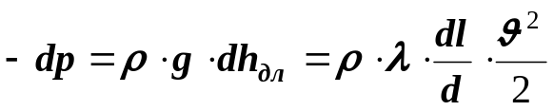
Потери на трение определяются по тем же формулам, что и для несжимаемой жидкости. Коэффициент трения λ=f(Re, Δ_{э}/d).
Докажем, что при изотермическом течении, когда постоянна вязкость, по длине трубы число Re не изменяется.
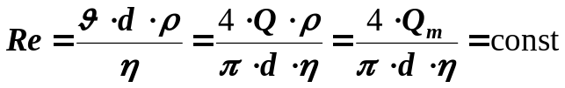
Следовательно, коэффициент трения также постоянен по длине трубопровода.
Выразим в уравнении (51) скорость и плотность через параметры в начальном сечении и массовый расход.
ρ⋅ϑ²=ρ⋅Q_{m}²/ ρ²ω² = Q_{m}²/ ρω² = Q_{m}²⋅p₁/ ρ₁⋅p⋅ω².
Здесь учтено, что по уравнению состояния p/ ρ = p₁/ ρ₁ =RT=const.
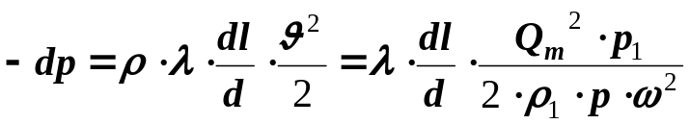
Разделяем переменные, учитываем, что ω =π⋅d²/4, интегрируем и получаем следующие расчетные формулы:
Определение давления при известном расходе
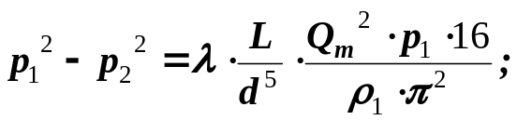 (52)
Определение массового расхода при известных давлениях р₁ и р₂:

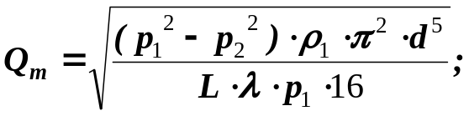 (53)
Коэффициент трения определяется по тем же формулам, что и для ньютоновской жидкости:
λ=64/Re - ламинарный режим
λ=0,11(68/Re+Δ_{э}/d)^{0,25} - турбулентный режим
Так как коэффициент трения λ зависит от числа Rе и, следовательно, от расхода, при определении массового расхода по формуле (53) сначала нужно задаться величиной λ (например, λ=0,02), определить расход в первом приближении и затем уточнить значение λ и Q_{m}. Как это делается, проиллюстрировано на примере расчета.
4.7.2. Пример расчета
Воздух при t=2°C движется по трубопроводу диаметром d=0,1м и длиной 15км. Давление в начале трубопровода 4,41Мпа, а в конце 0,29 Мпа. Определить массовый расход. Трубопровод изготовлен из новых стальных сварных труб.
Решение задачи.
Используем формулу (53).
Здесь неизвестны плотность газа в начале трубопровода ρ₁ и коэффициент трения.
- Определяем плотность газа в начале трубопровода.
ρ₁ =р₁/RT =4,41⋅10⁶/287/275=56,6кг/м³.
Здесь R=287 – газовая постоянная для воздуха, T=273+2=275 –абсолютная температура.
- Предполагаем турбулентный режим движения, задаемся величиной
λ =0,02 и вычисляем в первом приближении массовый расход:
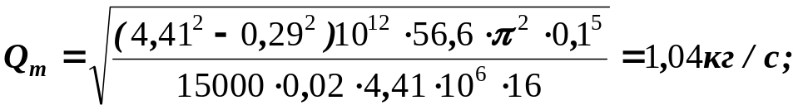

- Определяем число Re и режим движения газа.
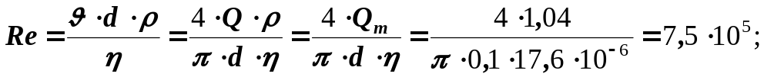
Коэффициент динамической вязкости определяем с помощью Приложения 3.
При р=98кПа и t=2°C - ν=13,9⋅10⁻⁶м²/с, плотность ρ=1,27кг/м³, следовательно:
η = ν⋅ρ = 13,9⋅10⁻⁶ ⋅ 1,27 = 17,6⋅10⁻⁶ Па⋅с.
- Уточняем значение коэффициента трения. При турбулентном режиме:
λ=0,11(68/Re+Δ_{э}/d)^{0,25} = 0,11(68/7,5⋅10⁵ +0,1⋅10⁻³/0,1)^{0,25} = 0.0199=0,02.
Для новых стальных сварных труб Δ_{э} =0,1мм.
Таким образом, значение коэффициента трения практически не изменилось и массовый расход газа определен правильно.

4.8. Определение скорости и расхода при истечении жидкости через отверстия и насадки
На практике жидкость может вытекать из ёмкостей через отверстия и насадки различных типов.
область, заполненная вращающимися вихрями

Насадки применяются для увеличения расхода жидкости!
d₂
d₁
р_{м}
H₁
H₂
d₂
Q
избыточное давление газа
р_{х} =?

внешний цилиндрический насадок

отверстие
сжатое сечение струи

Рис.23
Схема истечения через отверстие и насадок

Боковые частицы (пунктирные стрелки) по инерции движутся горизонтально и сжимаот ядро струи. На некотором расстоянии от входа в отверстие (насадок) получается сжатое сечение.
ω_{с} / ω = ε - коэффициент сжатия. ε = 0,64 при Re > 10⁴.
В сжатом сечение струи в насадке давление меньше, чем атмосферное р_{ат}. Жидкость движется в сторону большего давления. Частицы жидкости с малой скоростью (у стенки) поворачивают обратно. Образуются вихри.
При уменьшении давления в сжатом сечении увеличивается скорость движения, следовательно, и расход. Если бы не было насадка (отверстие), давление в струе равно атмосферному, скорость меньше и расход меньше.
Основы теории процесса истечения
При решении задач на истечение жидкости применяются следующие законы:
- закон сохранения расхода: Q = сonst в любом сечении потока.
Для схемы Рис.23 расход через отверстие равен расходу через насадок и равен тому расходу, который поступает в бак.
- закон сохранения энергии: разность потенциальных энергий на входе и выходе из отверстия (насадка) превращается с некоторыми потерями в кинетическую энергию вытекающей струи жидкости.
Потенциальная энергия жидкости равна m⋅g⋅z +m⋅ p/ρ. Поскольку высота отверстия (насадка) незначительна, z≈const и разность потенциальных энергий на входе и выходе из отверстия (насадка) равна:
ΔE_{пот} = m⋅ p_{вх}/ρ - m⋅ p_{вых}/ρ = m ⋅( p_{вх} – р_{вых})/ρ
Кинетическая энергия струи равна mϑ²/2.
Закон сохранения энергии:
ϕ⋅ m ⋅( p_{вх} – р_{вых})/ρ = mϑ²/2.
Здесь ϕ< 1 – «к.п.д.» процесса, он учитывает, что не вся потенциальная энергия превращается в кинетическую, часть её расходуется на преодоление гидравлических сопротивлений и переходит в тепло.
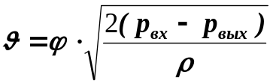 (54)
Формула (54) определяет скорость в сжатом сечении струи для отверстия и выходную скорость для насадка.
При истечении через отверстие имееют место потери на входе, а при истечении через насадок – те же потери на входе плюс потери на вихреобразование внутри насадка.
ϕ_{нас.} < ϕ_{отв}! ϕ_{нас.} = 0,82; ϕ_{отв} = 0,97 – практически при Re >10⁵, когда наступает автомодельность (независимость от числа Re).
При определении расхода нужно умножить скорость на площадь сечения.
;
Здесь μ = ϕ⋅ε - коэффициент расхода. Для отверстия μ_{отв} = 0,97⋅0,64 =0,6.
Для насадка в выходном сечении нет сжатия (Рис.23), ε =1 и μ _{нас}= ϕ_{нас} = 0,82.
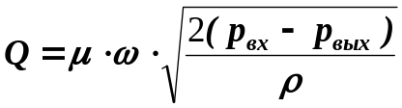 (55)

Итак:
Расход при истечении через отверстие и насадок определяется по одной и той же формуле (55). Разница – в значении коэффициента расхода. Коэффициент расхода насадка больше коэффициента расхода отверстия.

Внимание!
В задачах вычисляется число Re. Если Re > 10⁵ , принимается μ_{отв} = 0,6; μ_{нас} = 0,82, ϕ_{отв} = 0,97, ϕ_{нас} = 0,82. В противном случае коэффициенты уточняются по графику (Приложение 9).
Пример расчета
Вода из верхней секции замкнутого бака (Рис.23) перетекает в нижнюю через отверстие диаметром d₁ = 30мм, а затем через цилиндрический насадок диаметром d₂ = 20мм вытекает в атмосферу. Температура воды 20°С.
Определить выходную скорость и расход жидкости через насадок, если показание манометра р_{м} = 50кПа, а уровни в водомерных стёклах H₁ = 2м и H₂ = 3м.
Чему при этом будет равно избыточное давление р_{х} над уровнем воды в нижней секции бака?
Решение
- Определяем расход через отверстие по формуле (55). Поскольку в формулу входит разность давлений, можно подставлять избыточные давления.
2. Определяем расход через насадок по формуле (55).
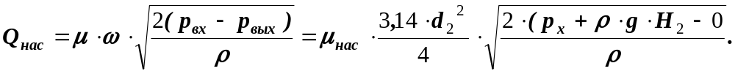

3. Приравниваем эти расходы и определяем из полученного уравнения избыточное давление р_{х} в общем виде.
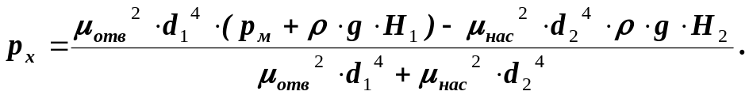

4. Подставляем исходные данные и вычисляем давление р_{х}.
5. Вычисляем расход через насадок.
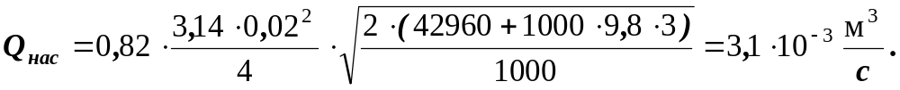
6. Вычисляем число Re .
Re_{нас} = 4⋅Q/(π⋅d⋅ν) = 4⋅3,1⋅10⁻³/3,14/0,03/1⋅10⁻⁶ = 1,32⋅10⁵. Re_{нас} < Re_{отв}.
Так как Re > 10⁵, значения коэффициентов расхода выбраны верно.
Здесь ν = 1⋅10⁻⁶ м²/с – кинематический коэффициент вязкости воды (Приложение 1).

РАЗДЕЛ 5

КОНТРОЛЬНЫЕ ЗАДАЧИ

ПО ГИДРОДИНАМИКЕ

Контрольное задание включает три задачи. Выбор варианта производится по последней цифре шифра, а численных данных – по предпоследней цифре шифра зачетной книжки.

Таблица вариантов
Последняя цифра шифра | Номера задач
0 | 10, 20, 30
1 | 1, 11, 21
2 | 2, 12, 22
3 | 3, 13, 23
4 | 4, 16, 24
5 | 5. 17. 25
6 | 6, 14, 26
7 | 7, 15, 27
8 | 8, 18, 28
9 | 9, 19, 29

В условиях задач могут быть не указаны физические свойства жидкости, шероховатость поверхности трубопровода или некоторые другие параметры, которые выбираются из таблиц в Приложениях.
Методика решения всех задач, по существу, сводится к следующему.
- Записать уравнение или систему уравнений, выражающих законы сохранения массы и энергии.
- Записать уравнение, выражающее условие равномерного движения твердого тела, находящегося в жидкости под силовым воздействием.
- Решить полученную систему уравнений относительно неизвестной величины.
Все задачи решаются до конца в общем виде. Далее подставляются исходные данные в системе СИ и производятся вычисления с точностью до трех значащих цифр. Результат записывается в виде степени числа 10.
Например, вычисляется расход, и на калькуляторе получено число: 0,00678954. Результат нужно записать в виде: Q = 6,79⋅10 ^{–3} м³/с.
ВНИМАНИЕ!
Перед выполнением контрольного задания изучите методику решения задач гидродинамики на базовых примерах.

Задача 1
Насос подает жидкость из подземной ёмкости с избыточным давлением газа на поверхности жидкости. На всасывающей линии (длина l, диаметр d, трубы сварные, бывшие в эксплуатации) имеются местные сопротивления: приёмная коробка с клапаном и сеткой, колено и кран с коэффициентом сопротивления ξ_{кр.} Показание вакуумметра на входе в насос равно р_{v}, расход жидкости Q, температура t°C.
Определить рабочую высоту всасывания насоса h_{вс} и предельную высоту из условия отсутствия кавитации на входе в насос. Объяснить также, почему при кавитации насос не всасывает жидкость и рабочее колесо насоса выходит из строя.
Q
h_{вс}
Здесь избыточное давление равно р_{и}
р_{v}
l, d
насос

Рисунок к задачам 1, 2, 3, 4, 5

Указания
- Определите h_{вс} из уравнения Бернулли для сечений 1-1 и 2-2.
- Отрицательное избыточное давление в таблице данных – это вакуумметрическое давление.
- При определении максимальной высоты всасывания примите давление в сечении 2-2 равным давлению насыщенного пара р_{н.п.} (Приложение 8).
- При ответе на вопрос по кавитации используйте материал раздела 4.6.3. и найдите аналогию между работой сифона и насоса.

Таблица исходных данных
Вариант | l,  м | d,  м | p_{v},  кПа | ξ_{кр.} | р_{и},  кПа | Q, л/с | t,  °C | Жидкость
0 | 8 | 0,1 | 50 | 7 | 10 | 20 | 20 | вода
1 | 9 | 0,05 | 20 | 8 | -20 | 5 | 30 | бензин
2 | 12 | 0,06 | 40 | 5 | 20 | 8 | 35 | вода
3 | 14 | 0,08 | 20 | 1,5 | 30 | 10 | 25 | масло инд. 20
4 | 18 | 0,05 | 30 | 2 | -40 | 4 | 15 | керосин
5 | 12 | 0,1 | 10 | 3 | 15 | 15 | 10 | бензин
6 | 15 | 0,15 | 35 | 6 | -25 | 18 | 15 | вода
7 | 20 | 0,2 | 55 | 4 | 10 | 25 | 25 | масло инд. 50
8 | 25 | 0,12 | 80 | 2,6 | 35 | 15 | 20 | диз. топливо
9 | 10 | 0,04 | 25 | 3,5 | 20 | 3 | 30 | масло турбинное

Задача 2
Решите задачу 1 при условии, что высота подъёма жидкости h_{вс} задана, а расход Q нужно определить.

Указания
Определите расход Q графическим способом (раздел 4.6.2.).
Вар-нт | 0 | 1 | 2 | 3 | 4 | 5 | 6 | 7 | 8 | 9
h_{вс}, м | 3 | 4 | 3,5 | 2,8 | 5 | 4,6 | 3,6 | 5,3 | 4,1 | 2,5

Задача 3
Решите задачу 1 при условии, что высота подъёма жидкости h_{вс} задана, а диаметр трубы d нужно определить.

Указания
Определите диаметр трубы d графическим способом (раздел 4.6.2.).
Вар-нт | 0 | 1 | 2 | 3 | 4 | 5 | 6 | 7 | 8 | 9
h_{вс}, м | 3 | 4 | 3,5 | 2,8 | 5 | 4,6 | 3,6 | 5,3 | 4,1 | 2,5

Задача 4
Решите задачу 1 при условии, что высота подъёма жидкости h_{вс} задана, а нужно определить максимальный расход в трубопроводе из условия отсутствия кавитации.

Указания
При определении максимального расхода примите давление в сечении 2-2 равным давлению насыщенного пара р_{н.п.} (Приложение 8). Далее определите из уравнения Бернулли расход графическим способом ((раздел 4.6.2.).

Вар-нт | 0 | 1 | 2 | 3 | 4 | 5 | 6 | 7 | 8 | 9
h_{вс}, м | 3,2 | 5,1 | 3,2 | 4,2 | 4,6 | 3,9 | 4,7 | 5,1 | 3,7 | 4,8

Задача 5
Решите задачу 1 при условии, что высота подъёма жидкости h_{вс} задана, а нужно определить минимальный диаметр трубопровода из условия отсутствия кавитации.

Указания
При определении минимального диаметра трубопровода примите давление в сечении 2-2 равным давлению насыщенного пара р_{н.п.} (Приложение 8). Далее определите из уравнения Бернулли диаметр графическим способом (раздел 4.6.3.).
Вар-нт | 0 | 1 | 2 | 3 | 4 | 5 | 6 | 7 | 8 | 9
h_{вс}, м | 3,2 | 5,1 | 3,2 | 4,2 | 4,6 | 3,9 | 4,7 | 5,1 | 3,7 | 4,8

Задача 6
Для поддержания пластового давления при добыче нефти в нагнетательную скважину глубиной H по насосно-компрессорным трубам (диаметр d, длина l, шероховатость Δ_{э}) закачивается Q м³ воды в сутки. Забойное избыточное давление равно р_{заб}. Температура воды t°C.
Определить показание устьевого манометра р_{м} и полезную мощность N_{п}, затрачиваемую при закачке.
2 2
1
H
нефть
забой
Q
насос
р_{м}
1
01
01

Рисунок к задачам 6, 7, 8

Указания
- Примените уравнение Бернулли для сечений 1-1 и 2-2 относительно плоскости сравнения 0-0.
- При расчете потерь учтите только потери по длине. Местными потерями пренебречь.
- Полезная мощность определяется по формуле: N_{п} = р_{м} ⋅ Q
- Принять длину трубопровода равной H.
Таблица исходных данных
Вариант | H, м | d, мм | P_{заб}, МПа | Δ_{э}, мм. | Q, м³/сутки | t°C
0 | 2000 | 62 | 25 | 0,5 | 300 | 20
1 | 2500 | 76 | 30 | 0,4 | 250 | 30
2 | 1200 | 80 | 20 | 0,3 | 200 | 35
3 | 1400 | 90 | 22 | 0,5 | 300 | 25
4 | 1800 | 70 | 24 | 0,8 | 280 | 15
5 | 2600 | 86 | 32 | 0,4 | 150 | 10
6 | 2200 | 104 | 28 | 0,3 | 280 | 15
7 | 2050 | 60 | 30 | 0,7 | 190 | 25
8 | 2500 | 72 | 34 | 1,0 | 350 | 20

Задача 7
При условии задачи 6 и известном давлении на устье определить расход воды.

Указание
Задачу решить методом итераций, предполагая турбулентный режим движения (раздел 4.6.2.).

Вар-нт | 0 | 1 | 2 | 3 | 4 | 5 | 6 | 7 | 8 | 9
р_{м}, МПа | 6,2 | 5,9 | 10 | 11 | 8 | 9 | 8 | 11 | 12 | 14

Задача 8
При условии задачи 6 и известном давлении на устье определить диаметр трубопровода.

Указание
Задачу решить графическим способом ((раздел 4.6.3).

Вар-нт | 0 | 1 | 2 | 3 | 4 | 5 | 6 | 7 | 8 | 9
р_{м}, МПа | 6,2 | 5,9 | 10 | 11 | 8 | 9 | 8 | 11 | 12 | 14

Задача 9
По трубопроводу (длина l, диаметр d, трубы стальные, сварные, умеренно заржавленные, ∑ξ = ∑ξ₀) вода при t°C подается к пожарному брандспойту с расходом Q. Превышение обреза сопла над осью трубопровода равно h.
Определить необходимый диаметр сопла d_{c} и избыточное давление в начальном сечении трубопровода р_{и}, исходя из условия, что струя воды должна достигать высоты H. Сопротивлением воздуха пренебречь.
сопло – коническая трубка, выходной диаметр d_{c}= ?
р_{м}
H
2
h
1
0
1
0
2
2

Рисунок к задачам 9, 10 и 11

Указания
- Примените уравнение Бернулли для сечений 2-2 и 3-3 и определите из него скорость ϑ_{c} в сечении 2-2. (ϑ₃=0, р₂ = р₃ = р_{ат}).
π⋅d_{c}²/4 = Q/ϑ_{c}. – отсюда определите диаметр d_{c} выходного сечения сопла.
- Показание манометра в начале трубопровода определяется из уравнения Бернулли, записанного для сечений 1-1 и 2-2.
- Физические свойства воды определите из Приложения 1.

Таблица исходных данных
Вариант | h, м | d, мм | ∑ξ₀ | l, м. | Q, дм³/с | H, м | t°C
0 | 2 | 60 | 25 | 300 | 30 | 15 | 20
1 | 2,5 | 70 | 30 | 250 | 20 | 20 | 30
2 | 3 | 80 | 20 | 200 | 24 | 14 | 35
3 | 4 | 90 | 22 | 320 | 35 | 12 | 25
4 | 1,8 | 70 | 24 | 350 | 28 | 18 | 15
5 | 2,6 | 90 | 32 | 280 | 15 | 25 | 10
6 | 2,2 | 100 | 18 | 240 | 28 | 28 | 15
7 | 2,6 | 65 | 20 | 340 | 19 | 14 | 25
8 | 2,5 | 75 | 24 | 180 | 35 | 22 | 20
9 | 3,2 | 95 | 10 | 220 | 26 | 16 | 30

Задача 10
- При условии задачи 9 и известном давлении на входе в трубопровод определить расход воды.
- Определить диаметр выходного сечения сопла.

Указания
1. Примените уравнение Бернулли для сечений 2-2 и 3-3 и определите из него скорость ϑ_{c} в сечении 2-2. (ϑ₃=0, р₂ = р₃ = р_{ат}).
2. Расход определите графическим способом из уравнения Бернулли, записанного для сечений 1-1 и 2-2 (раздел 4.6.2.).

Вар-нт | 0 | 1 | 2 | 3 | 4 | 5 | 6 | 7 | 8 | 9
р_{м}, кПа | 550 | 600 | 700 | 500 | 650 | 800 | 900 | 850 | 750 | 580

Задача 11
- При условии задачи 9 и извест-ном избыточном давлении на входе р_{м} определить диаметр трубопровода .
- Определить диаметр выходного сечения сопла.

Указания
1. Примените уравнение Бернулли для сечений 2-2 и 3-3 и определите из него скорость ϑ_{c} в сечении 2-2. (ϑ₃=0, р₂ = р₃ = р_{ат}).
2. Диаметр определите графическим способом из уравнения Бернулли, записанного для сечений 1-1 и 2-2 (раздел 4.6.2.).
Вар-нт | 0 | 1 | 2 | 3 | 4 | 5 | 6 | 7 | 8 | 9
р_{м}, кПа | 550 | 600 | 700 | 500 | 650 | 800 | 900 | 850 | 750 | 580

Задача 12
Поршень диаметром D, двигаясь равномерно, всасывает жидкость из открытого бака с атмосферным давлением р_{ат} на поверхности жидкости. Высота всасывания равна z₀. Всасывающая труба - длина l, диаметр d, стальная, новая, сварная. Гидравлические сопротивления показаны на рисунке. Температура жидкости t°C. Атмосферное давление равно 100 кПа.
Определить максимально возможную скорость ϑ_{п} поршня и силу Р, приложенную к нему, по условию кавитации в цилиндре.
z₀
Р
р_{ат}
ϑ_{п}
Р_{ат}
Р_{ж}
1
1
21
2

Рисунок к задачам 12, 13, 14 и 15

Указания
1. Примите давление в сечении 2-2 равным давлению насыщен-ного пара (Приложение 8).
2.Определите расход из уравне-ния Бернулли (раздел 4.6.2) и далее скорость в сечении 2-2. ϑ₂ = ϑ_{п}.
- Определите силу Р из условия равномерного движения поршня (силы показаны на рисунке).

Таблица исходных данных

Вариант | z₀, м | D, мм | d, мм | l, м. | t°C | Жидкость
0 | 2 | 60 | 25 | 8 | 20 | вода
1 | 2,5 | 70 | 30 | 9 | 30 | бензин
2 | 3 | 80 | 20 | 7 | 35 | керосин
3 | 4 | 90 | 22 | 10 | 25 | вода
4 | 1,8 | 70 | 24 | 9 | 15 | бензин
5 | 2,6 | 90 | 32 | 16 | 10 | керосин
6 | 2,2 | 100 | 18 | 20 | 15 | вода
7 | 2,6 | 65 | 20 | 13 | 25 | бензин
8 | 2,5 | 75 | 24 | 10 | 20 | керосин
9 | 3,2 | 95 | 20 | 8 | 30 | вода

Задача 13
При условии задачи 12 и известном расходе жидкости определите минимальный диаметр трубопровода по условию кавитации.

Указания
Диаметр определите графическим способом из уравнения Бернулли, записанного для сечений 1-1 и 2-2 (раздел 4.6.3.). Давление в сечении 2-2 равно давлению насыщенного пара жидкости.

Вар-нт | 0 | 1 | 2 | 3 | 4 | 5 | 6 | 7 | 8 | 9
Q, л/с | 1,1 | 1,2 | 1,5 | 2 | 1,8 | 2,2 | 2,4 | 1,0 | 1,7 | 2,8

Задача 14
При условии задачи 12 и известном расходе жидкости определите высоту z₀ по условию кавитации.

Указания
Высоту z₀ определите аналитическим способом из уравнения Бернулли, записанного для сечений 1-1 и 2-2 (раздел 4.6.1). Давление в сечении 2-2 равно давлению насыщенного пара жидкости.

Вар-нт | 0 | 1 | 2 | 3 | 4 | 5 | 6 | 7 | 8 | 9
Q, л/с | 1,1 | 1,2 | 1,5 | 2 | 1,8 | 2,2 | 2,4 | 1,0 | 1,7 | 2,8

Задача 15
При условии задачи 12 и известной силе Р определите высоту z₀ . Проверьте, имеет ли место явление кавитации в сечении 2-2.

Указания
1. Высоту z₀ определите аналитическим способом из уравнения Бернулли, записанного для сечений 1-1 и 2-2 ((раздел 4.6.1).
2. Сравните давление в сечении 2-2 с давлением насыщенного пара жидкости.

Вар-нт | 0 | 1 | 2 | 3 | 4 | 5 | 6 | 7 | 8 | 9
Р, н | 225 | 200 | 180 | 150 | 240 | 250 | 210 | 300 | 140 | 190

Задача 16
Поршень диаметром D, двигаясь равномерно со скоростью ϑ_{п}, подает жидкость в закрытый бак с избыточным давлением р_{м} на поверхности жидкости. Разность уровней жидкости в цилиндре и баке равна z₀.
Нагнетательная труба - длина l, диаметр d, стальная, новая, сварная. Гидравлические сопротивления показаны на рисунке. Температура жидкости t°C.
Определить силу Р, приложенную к поршню.
1
z₀
Р Р_{ат}
р₀
ϑ_{п}
Р_{ж}
р_{м}
2
1
2

Рисунок к задачам 16, 17, 18 и 19

Указания
1. Определите давление в сечении 1-1 из уравнения Бернулли (см. Пример 1).
- Определите силу Р из условия равномерного движения поршня (силы показаны на рисунке).
Таблица исходных данных
Вариант | р_{м}, МПа | z₀, м | D, мм | d, мм | l, м. | ϑ_{п}, см/с | t°C | Жидкость
0 | 0,1 | 2 | 60 | 25 | 18 | 30 | 20 | вода
1 | 0,2 | 2,5 | 70 | 30 | 19 | 40 | 30 | бензин
2 | 0,3 | 3 | 80 | 20 | 17 | 45 | 35 | керосин
3 | 0,25 | 4 | 90 | 22 | 10 | 25 | 25 | вода
4 | 0,35 | 1,8 | 70 | 24 | 12 | 20 | 15 | бензин
5 | 0,15 | 2,6 | 90 | 32 | 16 | 36 | 10 | керосин
6 | 0,12 | 2,2 | 100 | 18 | 20 | 28 | 15 | вода
7 | 0,08 | 2,6 | 65 | 20 | 18 | 22 | 25 | бензин
8 | 0,27 | 2,5 | 75 | 24 | 25 | 42 | 20 | керосин
9 | 0,23 | 3,2 | 95 | 20 | 30 | 38 | 30 | вода

Задача 17
При условии задачи 16 и известной силе Р определите высоту z₀ .

Указания
1. Давление в сечении 1-1 определяется из условия равномерного движения поршня.
2. Высоту z₀ определите аналитическим способом из уравнения Бернулли, записанного для сечений 1-1 и 2-2 (раздел 4.6.1.).

Вар-нт | 0 | 1 | 2 | 3 | 4 | 5 | 6 | 7 | 8 | 9
Р, н | 300 | 350 | 400 | 380 | 330 | 320 | 370 | 310 | 340 | 390

Задача 18
При условии задачи 16 и известной силе Р определите расход жидкости.

Указания
1. Давление в сечении 1-1 определяется из условия равномерного движения поршня.
- Расход определите графическим способом из уравнения Бернулли, записанного для сечений 1-1 и 2-2 (раздел 4.6.2.).

Вар-нт | 0 | 1 | 2 | 3 | 4 | 5 | 6 | 7 | 8 | 9
Р, н | 300 | 350 | 400 | 380 | 330 | 320 | 370 | 310 | 340 | 390

Задача 19
При условии задачи 16 и известной силе Р определите диаметр трубопровода.

Указания
1. Давление в сечении 1-1 определяется из условия равномерного движения поршня.
2. Диаметр определите графическим способом из уравнения Бернулли, записанного для сечений 1-1 и 2-2 (раздел 4.6.3).

Вар-нт | 0 | 1 | 2 | 3 | 4 | 5 | 6 | 7 | 8 | 9
Р, н | 300 | 350 | 400 | 380 | 330 | 320 | 370 | 310 | 340 | 390

Задача 20
Гидравлический демпфер (гаситель колебаний) представляет цилиндр, в котором под действием внешней силы R перемещается поршень. Он прогоняет масло плотностью ρ из одной полости цилиндра в другую через обводную трубку и регулируемый дроссель. Диаметр поршня D₁, штока D₂, обводной трубки d. Коэффициент сопротивления дросселя ξ_{др}, скорость поршня ϑ.
1. Определить неизвестную величину.
2. Получить уравнение статической характеристики демпфера, представляющей зависимость скорости равномерного движения поршня ϑ от приложенной к нему нагрузки R. Построить график этой зависимости.
Диапазон изменения силы R – от нуля до значения в данной задаче.
Примечание: в трубе учитывать только местные гидравлические сопротивления. Утечками и трением в цилиндре пренебречь.

Рисунок к задаче 20, 21
d, l
1 D₁ 2
D₂
1 2
Р₁
Р₂
R
регулируемый дроссель, площадь его проходного сечения может изменяться
давление подпитки

Указания
1. Запишите уравнение Бернулли для сечений 1-1 и 2-2 и условие равномерного движения поршня (силы показаны на чертеже).
2. Определите из системы уравнений неизвестную величину и Q = f(R).
ϑ_{п} =Q/ω.
3. В уравнении Бернулли р₁ – р₂ = (Р₁ – Р₂)/ω = R/ω, где ω -площадь действия давлений жидкости (кольцо).
Таблица исходных данных
Вариант | ρ, кг/м³ | d,мм | D₁, мм | D₂, мм | ξ_{др.} | ϑ_{п}, см/с | R, кн
0 | 900 | 5 | 60 | 25 | 18 | 30 | ?
1 | 850 | 6 | 70 | 30 | 19 | ? | 80
2 | 920 | ? | 80 | 20 | 17 | 45 | 70
3 | 870 | 8 | 90 | 22 | ? | 25 | 60
4 | 830 | 9 | 70 | 24 | 12 | 20 | ?
5 | 910 | 10 | 90 | 32 | 16 | 36 | ?
6 | 860 | 6,5 | 100 | 18 | 20 | ? | 50
7 | 940 | 5,6 | 65 | 20 | 18 | ? | 65
8 | 910 | 7,2 | 75 | 24 | ? | 40 | 90
9 | 880 | ? | 95 | 20 | 30 | 38 | 75

Задача 21
Гидравлический демпфер (Рис.20) представляет цилиндр, в котором под действием внешней силы R перемещается поршень. Он прогоняет масло плотностью ρ из одной полости цилиндра в другую через обводную трубку и регулируемый дроссель. Диаметр поршня D₁, штока D₂, обводной трубки d, длина трубки l. Коэффициент сопротивления дросселя ξ_{др}, скорость поршня ϑ.
1. Определить силу на штоке.
2. Получить уравнение статической характеристики демпфера, представляющей зависимость скорости равномерного движения поршня ϑ от приложенной к нему нагрузки R. Построить график этой зависимости. Диапазон изменения силы R – от нуля до значения в данной задаче.
Примечание: в трубе учитывать местные гидравлические сопротивления и потери на трение в обводной трубке. Утечками и трением в цилиндре пренебречь.

Указания
1. В уравнение Бернулли введите потери на трение по длине: 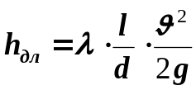; здесь ϑ - скорость движения масла в трубопроводе.
2. В уравнении Бернулли
р₁ – р₂ = (Р₁ – Р₂)/ω = R/ω, где ω -площадь действия давлений жидкости.
3. Для всех вариантов кинематический коэффициент вязкости масла ν=1⋅10⁻⁴м²/с.
Таблица исходных данных

Вариант | ρ, кг/м³ | d,мм | D₁, мм | D₂, мм | ξ_{др.} | ϑ_{п}, см/с | l, м
0 | 900 | 5 | 60 | 25 | 18 | 30 | 3
1 | 850 | 6 | 70 | 30 | 19 | 20 | 4
2 | 920 | 7 | 80 | 20 | 17 | 45 | 2,5
3 | 870 | 8 | 90 | 22 | 18 | 25 | 5
4 | 830 | 9 | 70 | 24 | 12 | 20 | 3,8
5 | 910 | 10 | 90 | 32 | 16 | 36 | 3,5
6 | 860 | 6,5 | 100 | 18 | 20 | 25 | 4,5
7 | 940 | 5,6 | 65 | 20 | 18 | 32 | 4
8 | 910 | 7,2 | 75 | 24 | 10 | 40 | 4,2
9 | 880 | 8,2 | 95 | 20 | 30 | 38 | 2,8

Задача 22
Через отверстие диаметром d в поршне гидравлического демпфера масло плотностью ρ переливается из нижней полости в верхнюю полость гидроцилиндра под действием внешней нагрузки R. Диаметр гидроцилиндра D, высота поршня l, жесткость пружины с, её поджатие х.
Определить неизвестную величину.

здесь давление равно атмосферному

обратный клапан, через него жидкость переливается обратно в нижнюю полость
F_{пр}
Р_{ж}
R
D
d
l
Рисунок к задачам 22 и 23

Указания
1. Запишите систему уравнений:
- расход через отверстие (раздел 4.8).
р_{вх} – р_{вых} = Р_{ж}/ω; Р_{ж} + F_{пр} - R =0 - условие равновесия поршня,
где ω -площадь поршня, Р_{ж} – сила избыточного давления жидкости, F_{пр} = с⋅x –сила поджатия пружины.
2. При определении коэффициента расхода μ найдите отношение l/d и сделайте выводы.
Таблица исходных данных
Вариант | ρ, кг/м³ | d,мм | D, мм | l, мм | с, н/мм | Q, л/с | х, мм | R, кн
0 | 900 | 15 | 100 | 25 | 500 | 1,5 | 5 | ?
1 | 850 | 6 | 120 | 30 | 550 | ? | 6 | 20
2 | 920 | ? | 130 | 20 | 600 | 2,5 | 7 | 15
3 | 870 | 8 | 140 | 22 | 400 | ? | 9 | 30
4 | 830 | 9 | 110 | 24 | 650 | 2 | 8 | ?
5 | 910 | 10 | 115 | 32 | 700 | 1,6 | 7 | ?
6 | 860 | 6,5 | 125 | 18 | 680 | ? | 4 | 25
7 | 940 | 5,6 | 135 | 20 | 560 | ? | 5 | 35
8 | 910 | 7,2 | 105 | 24 | 600 | 1,8 | 6 | ?
9 | 880 | ? | 120 | 20 | 620 | 2,6 | 7 | 32

Задача 23
Решите задачу 22 при условии, что пружина отсутствует.
Указание
В уравнении равновесия поршня присутствуют только две силы и Р_{ж} = R

Задача 24
Жидкость плотностью ρ под избыточным давлением р_{м0} подается по трубе с площадью поперечного сечения ω к баллону. На трубе перед баллоном установлен кран с коэффициентом сопротивления ξ. Из баллона жидкость вытекает в атмосферу через отверстие площадью ω₀ с расходом Q.
Определить неизвестную величину.
1
р_{м0}
1
2
2
Q

Рисунок к задачам 24 и 25

Указания
1. Запишите систему уравнений:
- 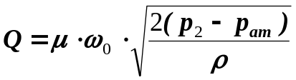- расход через отверстие
- уравнение Бернулли для сечений 1-1 и 2-2.
Здесь два неизвестных – расход Q или давление р_{м0} и давление р₂.
2. Учтите только местные потери в кране. Скорость ϑ₂ ≈ 0.
3. Режим движения при истечении – развитый турбулентный.

Таблица исходных данных
Вариант | ρ, кг/м³ | ω,см² | ω ₀, см² | Q, л/с | ξ | Р_{м0}, МПа
0 | 900 | 5 | 1 | 1,5 | 5 | ?
1 | 850 | 6 | 1,2 | ? | 6 | 0,3
2 | 920 | 7 | 1,30 | 2,5 | 7 | ?
3 | 870 | 8 | 1,40 | ? | 9 | 0,6
4 | 830 | 9 | 1,10 | 2 | 8 | ?
5 | 910 | 10 | 1,15 | 1,6 | 7 | ?
6 | 860 | 6,5 | 1,25 | ? | 4 | 0,4
7 | 940 | 5,6 | 1,35 | ? | 5 | 0,7
8 | 910 | 7,2 | 1,05 | 1,8 | 6 | ?
9 | 880 | 8,2 | 1,20 | ? | 7 | 0,54

Задача 25
Решите задачу 24 при условии, что к отверстию присоединен внешний цилиндрический насадок.
Указание
Изменился коэффициент расхода μ. Для насадка μ = 0,82, а для отверстия μ = 0,6 (при Re>10⁵). При Re<10⁵ коэффициент μ следует уточнить по Приложению 9.
Задача 26
Жидкость плотностью ρ перетекает из левого отсека бака в правый через отверстие в перегородке диаметром d. Над жидкостью находится газ. Показание ртутного манометра равно h_{рт}, а показание пружинного вакуумметра равно р_{v}. Расстояния от поверхности жидкости в отсеках до центра тяжести отверстия равны H₁ и H₂.
Определить неизвестную величину.
h_{рт}
H₁
d
H₂
р_{ат}
р_{v}

Рисунок к задачам 26 и 27

Указания
1. Расход через отверстие определяется по формуле:
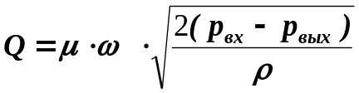
2. Абсолютное давление на входе в отверстие равно
р_{ат} + ρ_{рт}⋅g⋅h_{рт} +ρ⋅g⋅H₁.
3. Абсолютное давление на выходе из отверстия равно
р_{ат} - р_{v} +ρ⋅g⋅H₂.
- Коэффициент расхода принять равным μ = 0,6 для отверстия.

Таблица исходных данных
Вариант | ρ, кг/м³ | h_{рт}, м | d,мм | H₁, м | Q, л/с | H₂, м | p_{v}, МПа
0 | 900 | 0,5 | 5 | 1 | 0,5 | 1,8 | ?
1 | 850 | 0,4 | 6 | 1,2 | ? | 1,9 | 0,03
2 | 920 | 0,3 | 7 | 1,30 | 1,5 | 2,2 | ?
3 | 870 | 0,55 | 8 | 1,40 | ? | 2,1 | 0,06
4 | 830 | 0,45 | 9 | 1,10 | 0,8 | 1,7 | ?
5 | 910 | 0,25 | 10 | 1,15 | 0,6 | 1,95 | ?
6 | 860 | 0,36 | 6,5 | 1,25 | ? | 2,05 | 0,04
7 | 940 | 0,28 | 5,6 | 1,35 | ? | 2,4 | 0,07
8 | 910 | 0,2 | 7,2 | 1,05 | 0,9 | 1,65 | ?
9 | 880 | 0,3 | 8,2 | 1,20 | ? | 1,82 | 0,05

Задача 27
Решите задачу 26 при условии, что к отверстию присоединен внешний цилиндрический насадок.
Указание
Изменился коэффициент расхода μ. Для насадка μ = 0,82, а для отверстия μ = 0,6 (при Re>10⁵). При Re<10⁵ коэффициент μ следует уточнить по Приложению 9.
Задача 28
Жидкость плотностью ρ перетекает из цилиндра через отверстие в дне диаметром d в резервуар. В цилиндре находится поршень диаметром D, на поршень действует сила R. Расстояния от поверхности жидкости до дна цилиндра равно H. Дно цилиндра расположено на глубине h под уровнем жидкости в резервуаре.
Определить неизвестную величину.
R
H
h
D

d
ω - площадь отверстия;
Ω - площадь поршня
d

d

Рисунок к задачам 28 и 29

Указания
1. Расход через отверстие определяется по формуле:
.
2. Абсолютное давление на входе в отверстие равно
р_{ат} + R/Ω +ρ⋅g⋅H.
3. Абсолютное давление на выходе из отверстия равно
р_{ат} + ρ⋅g⋅h.
4. Коэффициент расхода принять равным μ = 0,6 для отверстия.

Таблица исходных данных
Вариант | ρ, кг/м³ | h, м | d,мм | H₁, м | Q, л/с | D, мм | R, н
0 | 900 | 0,5 | 5 | 1 | 0,5 | 40 | ?
1 | 850 | 0,4 | 6 | 1,2 | ? | 50 | 100
2 | 920 | 0,3 | 7 | 1,30 | 1,5 | 60 | ?
3 | 870 | 0,55 | 8 | 1,40 | ? | 70 | 120
4 | 830 | 0,45 | 9 | 1,10 | 0,8 | 80 | ?
5 | 910 | 0,25 | 10 | 1,15 | 0,6 | 90 | ?
6 | 860 | 0,36 | 6,5 | 1,25 | ? | 55 | 150
7 | 940 | 0,28 | 5,6 | 1,35 | ? | 65 | 140
8 | 910 | 0,2 | 7,2 | 1,05 | 0,9 | 76 | ?
9 | 880 | 0,3 | 8,2 | 1,20 | ? | 82 | 110

Задача 29
Решите задачу 28 при условии, что к отверстию присоединен внешний цилиндрический насадок.
Указание
Изменился коэффициент расхода μ. Для насадка μ = 0,82, а для отверстия μ = 0,6 (при Re>10⁵). При Re<10⁵ коэффициент μ следует уточнить по Приложению 9 .
Задача 30
Газ течет по трубопроводу длиной l и диаметром d при температуре t °C. Движение установившееся и изотермическое. Давление в начале трубопровода равно р₁, в конце трубопровода р₂, массовый расход газа равен Q_{m}.
Определить неизвестную величину, а также объёмный расход газа, приведенный к атмосферному давлению.
Таблица исходных данных
Вариант | μ, кг/кмоль | t °,C | d,мм | p₁, Мпа | р₂, Мпа | Q_{m}, кг/с | l, км | газ
0 | 29 | 15 | 200 | ? | 3,2 | 5,2 | 100 | Воздух
1 | 32 | 15 | 300 | 3,7 | 2,5 | ? | 120 | Кислород
2 | 2,02 | 15 | 250 | 4,2 | ? | 4,5 | 140 | Водород
3 | 44 | 15 | 400 | 2,9 | 1,8 | ? | 150 | Углек. Газ
4 | 29 | -20 | ? | 3,8 | 2,5 | 6,3 | 250 | Воздух
5 | 29 | 0 | 280 | ? | 3,2 | 4,6 | 280 | Воздух
6 | 29 | 10 | 320 | 5,2 | 4,0 | ? | 290 | Воздух
7 | 29 | 20 | 430 | 3,5 | 2,4 | ? | 300 | Воздух
8 | 29 | 30 | 380 | 3,2 | ? | 4,,9 | 350 | Воздух
9 | 29 | 40 | 410 | 4,5 | 3,2 | ? | 180 | Воздух
Указания
1. При неизвестном расходе или диаметре задать в первом приближении коэффициент гидравлического трения λ =0,02.
2. Далее необходимо решить уравнение (52) или (53) относительно неизвестной величины, определить число Re, уточнить значение λ и далее значение расхода или диаметра.
3. При определении плотности и вязкости газа использовать Приложения 3 и 4.

ПРИЛОЖЕНИЯ
Приложение 1
Зависимость плотности ρ и кинематического коэффициента вязкости ν
некоторых жидкостей от температуры
 | ρ, кг/м³ при t° C |  | ν, 10⁻⁴ м²/с при t° C
Жидкость | 20 | 50 | 20 | 40 | 60 | 80
Вода | 998 | - | 0,010 | 0,0065 | 0,0047 | 0,0036
Нефть легкая | 884 | - | 0,25 | 0,15 | - | -
Нефть тяжелая | 924 | - | 1,4 | 1,2 | - | -
Бензин | 745 | - | 0,0073 | 0,0059 | 0,0049 | -
Керосин Т-1 | 808 | - | 0,025 | 0,018 | 0,012 | 0,010
Дизтопливо | 846 | - | 0,38 | 0,12 | - | -
Глицерин | 1245 | - | 9,7 | 8,3 | 0,88 | 0,25
Ртуть | 13550 | - | 0,0016 | 0,0014 | 0,0010 | -
Масла:

касторовое | 960 | - | 15 | 3,5 | 0,88 | 0,25
трансформаторное | 884 | 880 | 0,28 | 0,13 | 0,078 | 0,048
АМГ-10 | - | 850 | 0,17 | 0,11 | 0,085 | 0,65
веретенное АУ | - | 892 | 0,48 | 0,19 | 0,098 | 0,059
индустриальное 12 | - | 883 | 0,48 | 0,19 | 0,098 | 0,059
индустриальное 20 | - | 891 | 0,85 | 0,33 | 0,14 | 0,08
индустриальное 30 | - | 901 | 1,8 | 0,56 | 0,21 | 0,11
индустриальное 50 | - | 910 | 5,3 | 1,1 | 0,38 | 0,16
турбинное | - | 900 | 0,97 | 0,38 | 0,16 | 0,088

Указания
- Плотность жидкости при другой температуре можно определить по формуле: ρ_{t} = ρ₀ / (1+α⋅Δt),
где ρ_{t} - плотность жидкости при температуре t=t₀ +Δt; Δt - изменение температуры; t₀ - температура, при которой плотность жидкости равна ρ₀;
α - коэффициент температурного расширения (в среднем для минеральных
масел и нефти можно принять α=0,0007 1/° C, для воды. бензина. керосина
α=0,0003 1/° C) .
- Вязкость при любой температуре определяется по формуле:
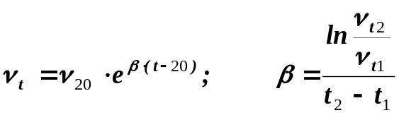.
Приложение 2
Моменты инерции относительно горизонтальной центральной оси, координаты центра тяжести и площади некоторых плоских фигур

Вид фигуры, обозначения | I_{c} | z_{c} | ω
c  z_{c}  h  b  z₀ | 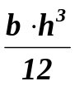 | z_{c} =z₀ +h/2 | b⋅h
z_{c}  h  b  z₀  c | 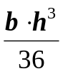 | z_{c} =z₀ +2h/3 | b⋅h/2
z_{c}  d  b  z₀  c | 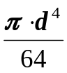 | z_{c} =z₀ +d/2 | 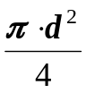

Окончание приложения 2
z_{c}  r  b  z₀  c  z_{c}  h  b  z₀  c  a | 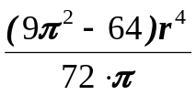 | z_{c} =z₀ +4r/3π | 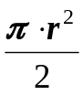
 | 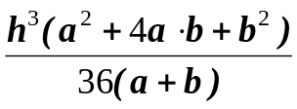 | 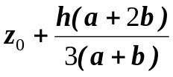 | h⋅(a+ b)/2

Приложение 3

Плотность и кинематическая вязкость сухого воздуха (р=98кПа)
t°C | ρ,кг/м³ | ν, 10⁻⁶м²/с | t°C | ρ,кг/м³ | ν, 10⁻⁶м²/с
-50 | 1,26 | 9,54 | 70 | 1,02 | 20,45
-20 | 1,29 | 11,93 | 80 | 0,99 | 21,7
0 | 1,28 | 13,7 | 90 | 0,96 | 22,9
10 | 1,23 | 14,7 | 100 | 0,935 | 23,8
20 | 1,185 | 15,7 | 200 | 0,74 | 32,82
30 | 1,15 | 16,6 | 300 | 0,61 | 49,9
40 | 1,11 | 17,6 | 400 | 0,52 | 64,9
50 | 1,08 | 18,6 | 500 | 0,46 | 80,4
60 | 1,045 | 19,6 | 1000 | 0,274 | 185
Приложение 4
Плотность и кинематическая вязкость некоторых газов (р=100кПа)
Газ | t°C | ρ,кг/м³ | ν, 10⁻⁶м²/с
Воздух | 15 | 1,21 | 14,5
Водород | 15 | 0,085 | 94,5
Кислород | 15 | 1,34 | 1,4
Углекислый газ | 15 | 1,84 | 7,2

Приложение 5
Значения эквивалентной шероховатости Δ_{э}, мм для различных труб

Вид трубы | Состояние трубы | Δ_{э}, мм
Тянутая из стекла и цветных металлов | новая, технически гладкая | 0,001÷0,01
Бесшовная стальная | новая | 0,02÷0,05
Стальная сварная | новая | 0,03÷0,1
Стальная сварная | с незначительной коррозией | 0,1÷0,2
Стальная сварная | умеренно заржавленная | 0,3÷0,7
Стальная сварная | сильно заржавленная | 0,8÷1,5
Стальная сварная | с большими отложениями | 2,0÷4,0
Стальная оцинкованная | новая | 0,1÷0,2
Стальная оцинкованная | после неск. лет эксплуатации | 0,4÷0,7
Чугунная | новая | 0,2÷0,5
 | бывшая в употреблении | 0,5÷1,5

Приложение 6
Значения усредненных коэффициентов местных сопротивлений ξ
(квадратичная зона)
Сопротивление | Конструктивные параметры |  | ξ
Вход в трубу | с острыми кромками  выступающий внутрь  резервуара | 0,5  1,0
Выход из трубы |  |  | 1,0
Угольник с углом поворота | 45°  90° |  | 0,44  1,32
Колено плавное | 90° |  | 0,23
Шаровой клапан |  |  | 45,0
Вентиль обычный |  |  | 4,0
Приемная коробка трубы с клапаном и сеткой  при d_{тр} , мм | 40  70  100  150  200  300 |  | 12  8,5  7,0  6,0  5,2  3,7
Задвижка при n_{задв}=a/d  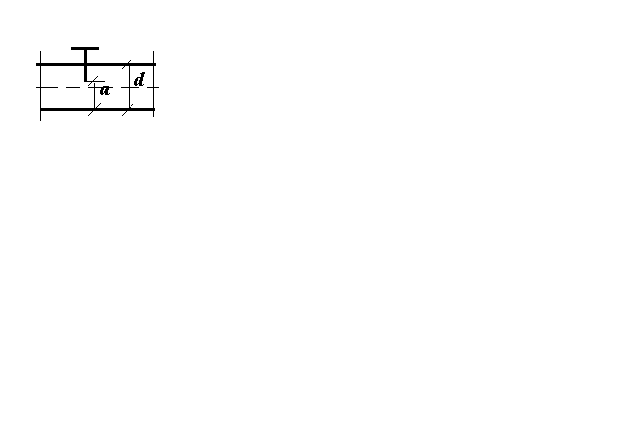 | 1  0,75  0,5  0,4  0,3  0,2 |  | 0,15  0,2  2,0  4,6  10,0  35,0
Кран пробковый |  |  | 0,4
Фильтры для нефтепродуктов | светлый  темный |  | 1,7  2,2
Диафрагма с острыми кромками при n=ω_{отв}/ω_{тр} | 0,4  0,5  0,6  0,7 |  | 7  4  2  0,97

Приложение 7
Поправочная функция ϕ для ξ_{кв} в формуле ξ = ϕ⋅ξ_{кв} при ламинарном и переходном режимах движения

Re | 200 | 600 | 1000 | 1400 | 1800 | 2200 | 2600 | 2800
ϕ | 4,2 | 3,51 | 3,32 | 3,01 | 2,9 | 2,48 | 2,12 | 1,98
Приложение 8
Зависимость давления насыщенных паров р_{н.п.} (Па) некоторых жидкостей
от температуры

Жидкость | Температура, t,° C
 | 0 | 10 | 20 | 30 | 40 | 50 | 60 | 70 | 80
Вода | 633 | 1225 | 2332 | 4214 | 7350 | 12348 | 19694 | 32164 | 47334
Легкая нефть | 3430 | - | 7640 | - | 13720 | - | 37240 | - | 85280
Бензин | 5488 | 7936 | 10682 | 16562 | 22536 | 31946 | - | - | -
Глинистый раствор | - | 1762 | 3136 | 5390 | 8320 | 13720 | - | - | -
Керосин Т1 | - | - | 3500 | - | 5800 | - | 7500 | - | 12000

Приложение 9
Зависимость коэффициента расхода от числа Re
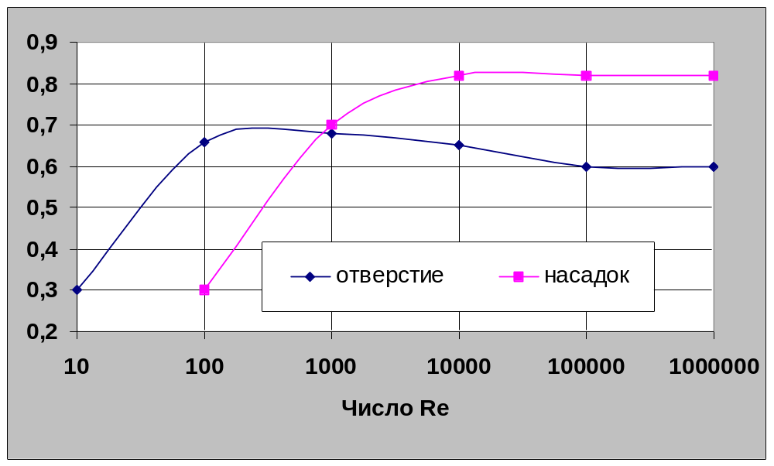(для малого отверстия и внешнего цилиндрического насадка)

ОГЛАВЛЕНИЕ

 | Введение | 3
Раздел 1. | Структура курса и его основное содержание | 5
Раздел 2. | Методика решения задач гидростатики | 8
2.1. | Постановка задачи | 8
2.2. | Вычисление гидростатического давления | 12
2.3. | Определение силы давления жидкости на плоскую поверхность | 13
2.3.1. | Аналитический способ определения силы и центра давления | 14
2.3.2. | Определение силы и центра давления с помощью понятия «пьезометрическая поверхность» | 15
2.3.3. | Определение суммарной силы давления как равнодействующей системы параллельных сил | 17
2.4. | Решение инженерной задачи | 20
Раздел 3. | Контрольные задачи по гидростатике | 23
Раздел 4. | Методика решения задач гидродинамики | 48
4.1. | Механическая энергия | 48
4.2. | Закон сохранения энергии для идеальной жидкости | 51
4.3. | Закон сохранения энергии для реальной жидкости | 52
4.4. | Закон сохранения массы | 55
4.5. | Законы сохранения массы и энергии при движении газа | 57
4.6. | Расчет трубопроводов. Примеры решения задач | 58
4.6.1. | Определение силы или давления | 58
4.6.2. | Определение расхода жидкости | 65
4.6.3. | Определение диаметра трубопровода и кавитационный расчет | 70
4.7. | Расчет газопроводов | 76
4.7.1. | Вывод расчетных зависимостей для совершенного газа | 77
4.7.2. | Пример расчета | 78
4.8. | Определение скорости и расхода при истечении жидкости через отверстия и насадки | 79
Раздел 5. | Контрольные задачи по гидродинамике | 83
 | ПРИЛОЖЕНИЯ | 103
Приложение 1. | Зависимость плотности и кинематического коэффициента вязкости некоторых жидкостей от температуры | 103
Приложение 2. | Моменты инерции относительно горизонтальной центральной оси, координаты центра тяжести и площади некоторых плоских фигур | 104
Приложение 3. | Плотность и кинематическая вязкость сухого воздуха | 106
Приложение 4. | Плотность и кинематическая вязкость некоторых газов | 107
Приложение 5. | Значения эквивалентной шероховатости для различных труб | 107
Приложение 6. | Значения усредненных коэффициентов местных сопротивлений (квадратичная зона) | 108
Приложение 7. | Поправочная функция для ξ_{кв} при ламинарном и переходном режимах движения | 108
Приложение 8 | . Зависимость давления насыщенных паров некоторых жидкостей от температуры | 109
Приложение 9. | Зависимость коэффициента расхода от числа Re | 109
 | ОГЛАВЛЕНИЕ | 110

Учебное издание

Раинкина Лариса Николаевна

ГИДРОМЕХАНИКА

Учебное пособие

Редактор И.А. Безродных

Лицензия ЛР № 020827 от 29.09.93
План 2001г., позиция 38 . Подписано в печать 19.02.01г.
Формат 60×84 1/16. Бумага офсетная. Печать офсетная.
Усл.печ.л. 6,5. Уч-изд. л. 5,0. Тираж 150 экз. Заказ № 123.

Ухтинский государственный технический университет.
169300, г. Ухта, ул. Первомайская, 13.
Отдел оперативной полиграфии УГТУ.
169300, г. Ухта, ул. Октябрьская, 13

Под равновесием в механике понимают неподвижность или равномерное движение.
Цапфа (от нем. Zapfen)- опорная часть оси или вала
Даниил Бернулли (1700-1782) -швейцарский ученый, разрабатывал законы механики жидкостей.
Вязкость – свойство газов и жидкостей, характеризующее сопротивление действию внешних сил, вызывающих их течение.
Ламинарное течение (от лат. lamina – пластинка, полоска), течение, при котором жидкость или газ перемещается слоями без перемешивания.
Турбулентное течение (от лат. turbulentus-бурный, беспорядочный), течение, при котором частицы жидкости совершают неупорядочные, хаотические движения по сложным траекториям и отличается от ламинарного течения интенсивным перемешиванием слоев.
Местные гидравлические сопротивления – препятствия на пути движения жидкости, где происходит деформация потока, образуются вихри и затрачивается энергия. К ним относится трубопроводная арматура и резкие изменения формы поперечных сечений.
Трансцендентный происходит от лат. transcendo –выхожу за пределы.
Итерация (от латинского iteratio - повторение) - повторное применение какой-либо математической операции.
Газ называется совершенным, если его давление, плотность и абсолютная температура удовлетворяют уравнению Клапейрона и удельную внутреннюю энергию газа можно определить в виде: U=c_{v} ⋅ T
Речь везде идет о «малом» отверстии, размер которого мал по сравнению с напором (р_{вх} – р_{вых})/ρg
Брандспойт (голл. Brandspuit) – металлический наконечник гибкого шланга; переносной ручной насос для мытья палуб, тушения пожаров и пр.
Дросселирование (от нем. drosseln – душить), понижение давления при прохождении жидкости через сужение в трубе.
μ - молекулярная масса газа, то есть масса одного киломоля.

